신전자조달시스템 사용자 매뉴얼
공사용역 일반경쟁(적격심사) : 협력업체


Version 1.1
(2017.08.24)
목차
I. 업무흐름도 3
II. 사용자 매뉴얼 4
1. PQ심사신청 4
2. 공동수급협정 (공동수급인 경우) 6
가. 대표업체 : 공동수급협정서를 작성하는 경우 7
나. 참여업체 : 공동수급협정서를 작성하는 경우 12
3. 입찰참가신청 15
4. 입찰(투찰)진행 19
5. 적격심사 신청 24
6. 동가입찰추첨 26
7. 산출내역서 제출 28
8. 계약보증 조회 31
가. 지급각서 31
나. 보증보험 33
9. 계약체결 36
10. 하자보증 조회 41
9. 실적증명 신청 42
[참고] 지문인식 예외적용 신청방법 46

I. 업무흐름도

가격조사담당부서
협력업체
발주사
입찰공고등록
입찰참가신청
입찰참가 심사
(보증금 확인)
투찰(예정가추첨)
전자서명
개찰
종료
수의계약

본 매뉴얼 영역
타 매뉴얼 영역
재공고
적격심사대상
업체선정
재투찰
유찰
PQ심사신청
산출내역서 제출
산출내역서
접수/승인
계약의뢰부서

산출내역서 검토
계약서 전송
(보증금 확인)
계약서 서명
계약서 서명
변경계약 동의
실적증명 신청
실적증명
접수/발급
실적증명 검토
가격조사
(견적요청/접수)
PQ심사
공동수급협정
적격심사 신청
적격심사
탈락 : 차순위
업체 통보
낙찰

II. 사용자 매뉴얼

1. PQ심사신청
메뉴경로 | 입찰/계약 > 입찰진행 > PQ심사신청

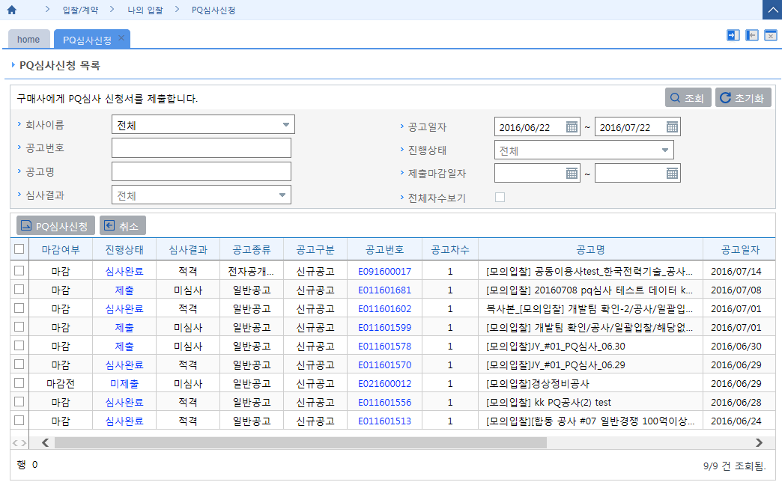
1)
2)
3)

1) 조회 : 입력된 조건에 따라 PQ심사신청 목록을 조회
- 회사이름 : 공고 게시한 회사를 선택하여 조회 가능
- 공고일자 : 조회할 공고기간을 입력
- 공고번호 : 특정 공고번호를 입력하여 조회ㄷ가 가능 (공고번호 부분 입력 검색 가능)
- 공고명 : 공고명으로 조회가 가능 (공고명 부분 입력 검색 가능)
- 진행상태 : PQ심사신청 작업의 진행상태를 선택
· 제출 : PQ심사신청을 제출한 상태를 의미
· 임시저장 : PQ심사신청 작성 작업이 임시저장된 상태를 의미
· 심사완료 : PQ심사신청이 작성된 후, 계약 담당자가 심사를 완료한 상태를 의미
· 미제출 : PQ심사신청이 제출되지 않은 상태를 의미
2) 초기화 : 검색조건을 초기화

3) PQ심사신청 : 체크박스 체크 후 버튼을 클릭하면 PQ심사신청 등록 화면이 활성화 됨
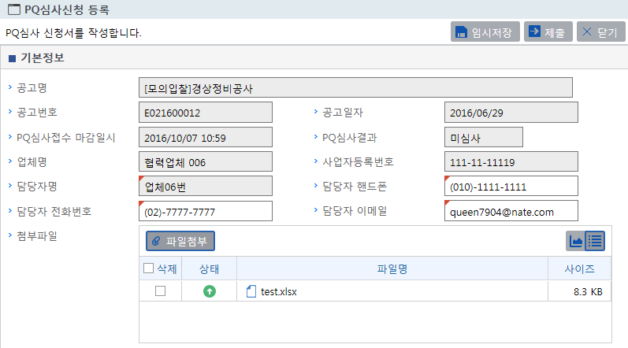

- 임시저장 : 제출 전 임시저장
- 제출 : PQ심사를 제출

2. 공동수급협정 (공동수급인 경우) - #
메뉴경로 | 입찰/계약 > 입찰진행 > 공동수급협정

공동수급협정서 작성 업무 요약
유형 | - 공동이행 : 계약이행에 필요한 자금, 인력 등에 대해 공동수급체의 공동 출자  또는 공동 파견이 필요한 계약인 경우를 의미함  - 분담이행 : 공동수급체별로 분담하여 수행 가능한 계약인 경우를 의미함  - 공동&분담이행 : 공동수급체별로 공동이행, 분담이행 2가지를 모두 수행 가능한 계약인 경우를 의미함 (공사용역만 해당)
제출대상 | - 공동수급방법이 ‘공동이행’ 또는 ‘분담이행’으로 설정된 공고가 대상임  - 공동수급방법이 ‘해당없음’으로 설정되어 있으나, 입찰자가 공동수급이 필요하다고 판단되는 공고가 대상이됨
작성방법 | - 대표사가 최초에 공동협정서를 작성하면 참여사들은 작성된 공동협정서에 대해 승인하고 대표사가 최종 제출 처리함
제출시점 | - 공동협정서 제출은 입찰참가신청서 작성 전에 제출해야 하며, 상시투찰의 경우 투찰 전 일까지 제출해야 함

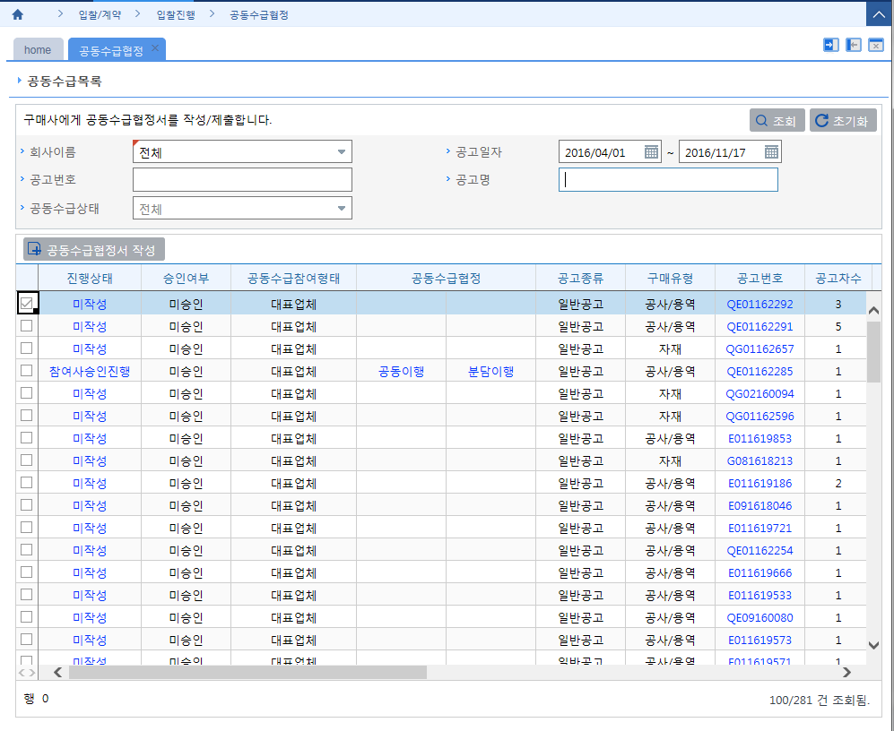
4)
3)
2)
1)
1) 조회 : 입력된 조건에 따라 공동수급협정 목록을 조회
- 회사이름 : 공고 게시한 회사를 선택하여 조회 가능
- 공고일자 : 조회할 공고기간을 입력
- 공고번호 : 특정 공고번호를 입력하여 조회가 가능 (공고번호 부분 입력 검색 가능)
- 공고명 : 공고명으로 조회가 가능 (공고명 부분 입력 검색 가능)
- 공동수급상태 : 공동수급협정서 작성 작업의 진행상태를 선택
· 미작성 : 대표업체의 공동수급협정서가 작성되지 않은 상태를 의미
· 임시저장 : 대표업체의 공동수급협정서 작성 작업이 임시저장된 상태를 의미
· 승인진행 : 대표업체의 공동수급협정서가 작성된 후, 참여업체의 승인 이전 상태를 의미
· 미제출 : 참여업체의 승인이 완료된 후, 대표업체의 공동수급협정서 최종제출이 완료되지 않은 상태를 의미
2) 초기화 : 검색조건을 초기화
3) 공동수급협정서 작성 : 해당 공고에 대해 특정업체를 지정하여 공동수급협정서 작성 가능

가. 대표업체 : 공동수급협정서를 작성하는 경우
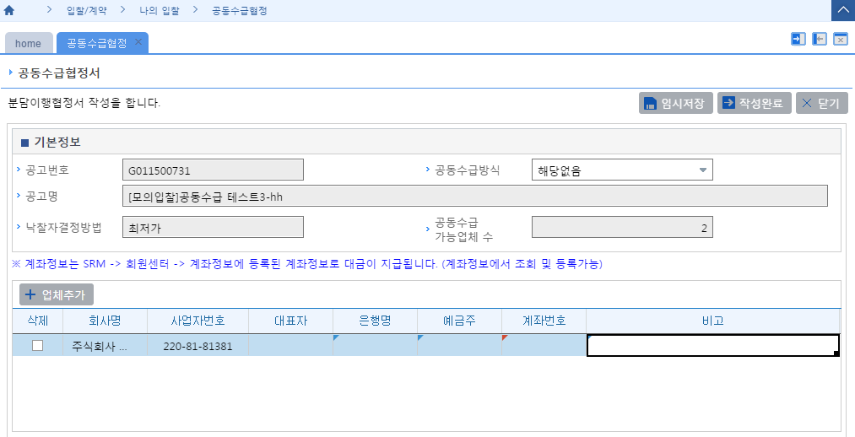
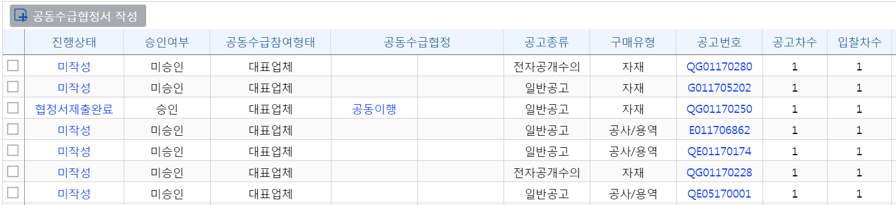

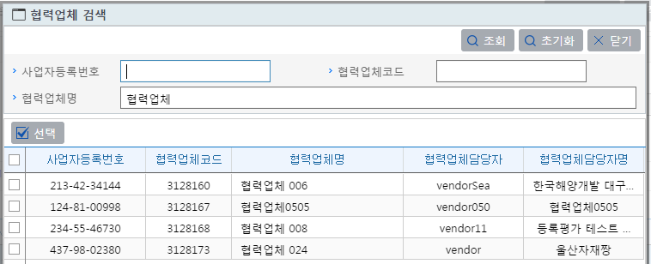

- 진행상태가 ‘미작성’인 공고를 선택하여 ‘공동수급협정서 작성’ 버튼을 클릭하면, 공동수급협정서를 작성할 수 있는 화면을 조회
- ‘업체추가’ 버튼을 클릭하면 협력업체를 검색할 수 있는 화면을 조회 (참여업체 조회 시, 협력업체명을 입력한 후 ‘조회’ 버튼을 클릭)
- 참여업체로 지정할 업체를 체크하고 ‘선택’ 버튼을 클릭하면 참여업체가 추가됨
[Case 1] 공동이행 방식을 선택한 경우
- 공동수급협정서 작성 및 참여업체 승인요청 단계
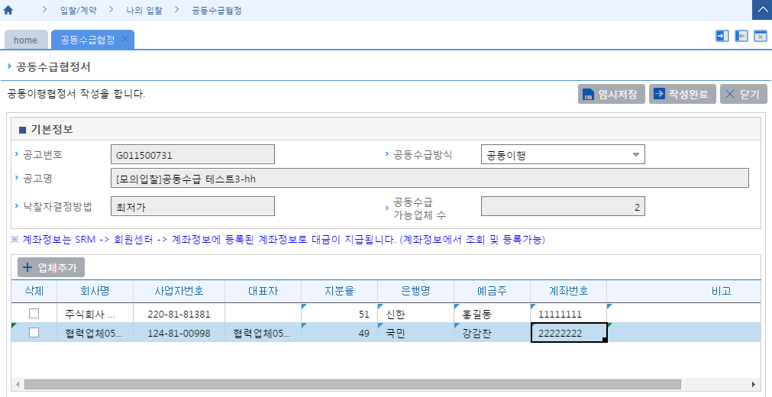
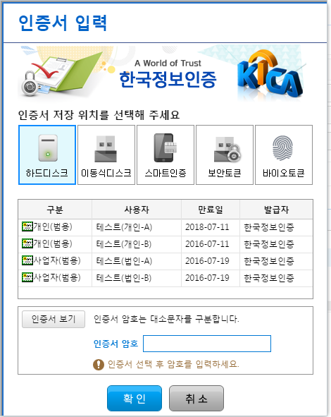

- 공동수급방식에서 ‘공동이행’을 선택
- ‘지분율’, ’은행명’, ‘예금주’, ‘계좌번호’를 입력 (지분율의 합은 100% 여야만 함)
- ‘작성완료’ 버튼을 클릭하면, 한국정보인증 화면을 조회함. 인증서를 선택하고 암호를 입력하면 참여업체로 승인요청을 진행
- 참여업체 공동수급협정서 승인회신 이후 단계
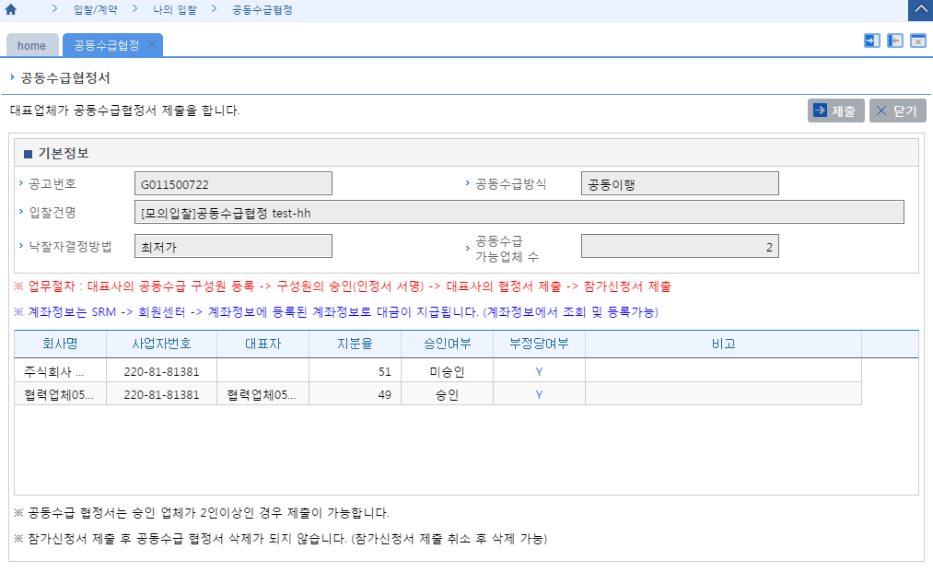
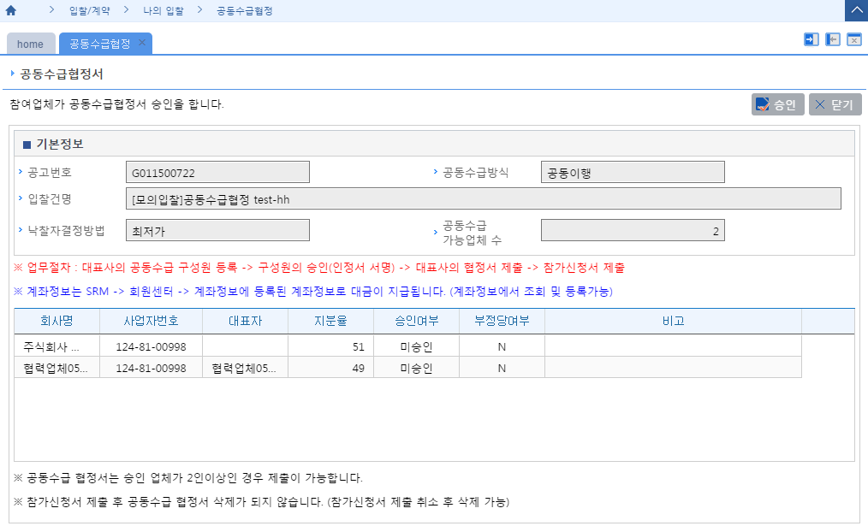
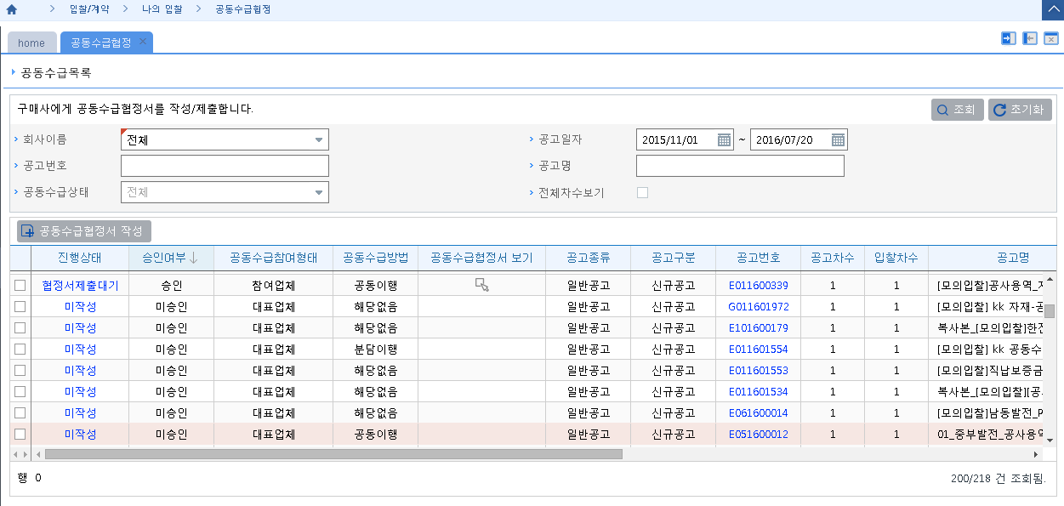

- 진행상태가 ‘협정서제출대기’인 공고를 선택하면, 대표업체가 공동수급협정서(공동이행)를 제출할 수 있는 화면을 조회
- ‘제출’ 버튼을 클릭하면, 한국정보인증 화면을 조회함. 인증서를 선택하고 암호를 입력하면 완성된 공동수급협정서를 제출함

[Case 2] 분담이행 방식을 선택한 경우
- 공동수급협정서 작성 및 참여업체 승인요청 단계
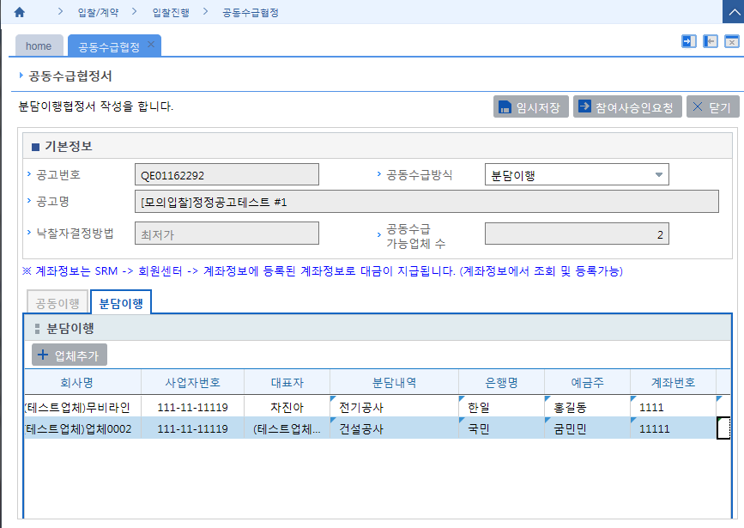

- 공동수급방식에서 ‘분담이행’을 선택
- ‘분담내역’, ’은행명’, ‘예금주’, ‘계좌번호’를 입력
- ‘분담내역’ 클릭 시, 업체별(대표사/참여사) 납품품목을 분담할 수 있는 화면을 조회
- ‘작성완료’ 버튼을 클릭하면, 한국정보인증 화면을 조회함. 인증서를 선택하고 암호를 입력하면 참여업체로 승인요청을 진행
- 참여업체 공동수급협정서 승인회신 이후 단계
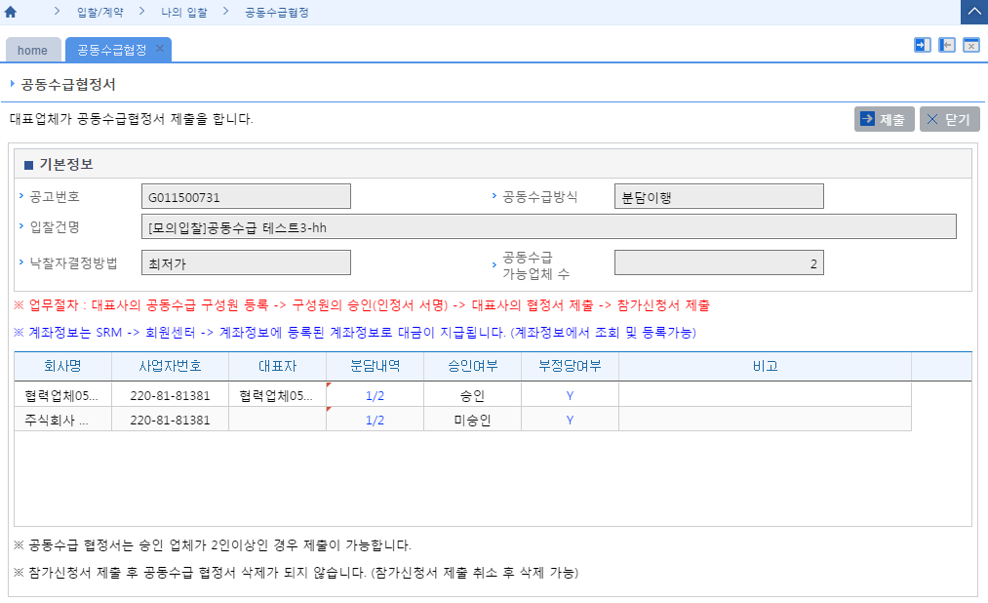
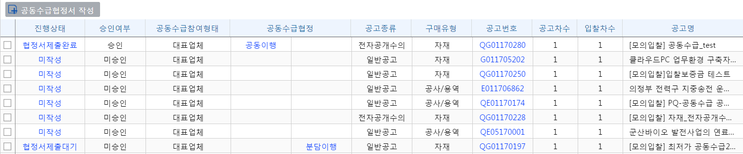

- 진행상태가 ‘협정서제출대기’인 공고를 선택하면, 대표업체가 공동수급협정서(분담이행)를 제출할 수 있는 화면을 조회
- ‘제출’ 버튼을 클릭하면, 한국정보인증 화면을 조회함. 인증서를 선택하고 암호를 입력하면 완성된 공동수급협정서를 제출함

[Case 3] 공동&분담이행 방식을 선택한 경우
- 공동수급협정서 작성 및 참여업체 승인요청 단계
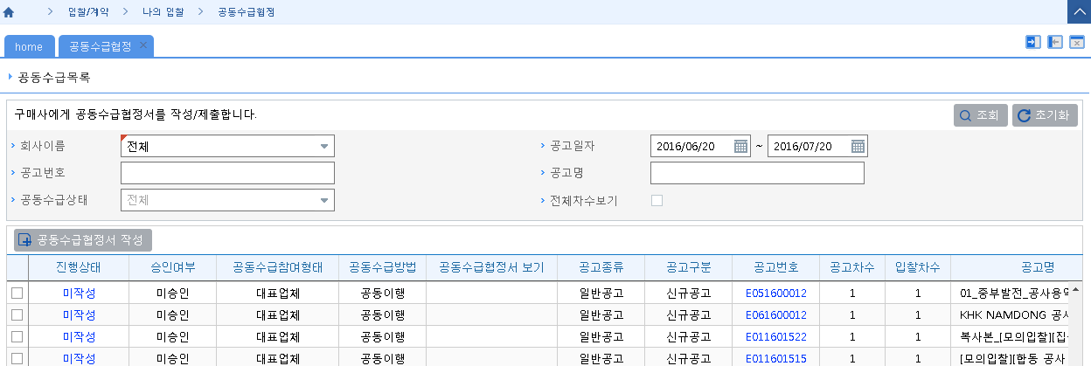
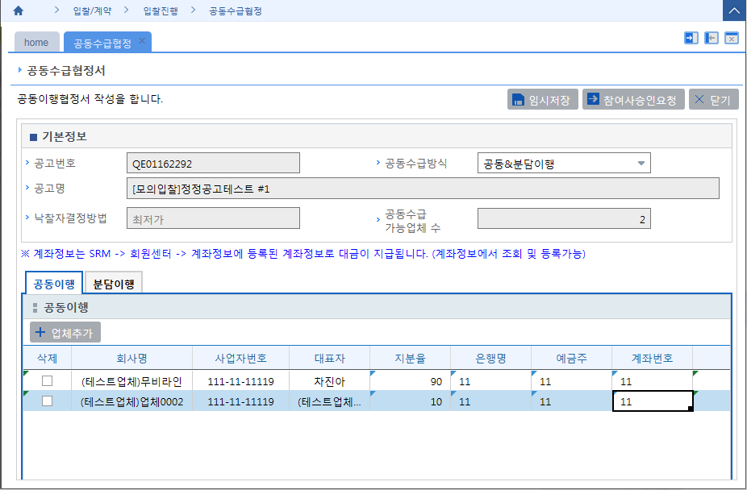

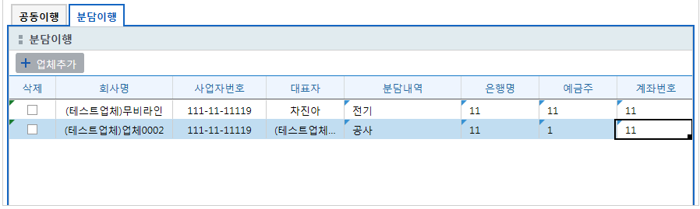

- 공동수급방식에서 ‘공동&분담이행’을 선택.
- 공동이행 Tab을 선택 한다.
‘지분율’, ’은행명’, ‘예금주’, ‘계좌번호’를 입력 (지분율의 합은 100% 여야만 함)
- 분담이행 Tab을 선택 한다.
‘분담내역’, ’은행명’, ‘예금주’, ‘계좌번호’를 입력
- ‘작성완료’버튼을 클릭하면, 한국정보인증 화면을 조회함. 인증서를 선택하고 암호를 입력하면 참여업체로 승인요청을 진행
- 참여업체 공동수급협정서 승인회신 이후 단계

- 진행상태가 ‘협정서제출대기’인 공고를 선택하면, 대표업체가 공동수급협정서(공동이행)를 제출할 수 있는 화면을 조회
- ‘제출’ 버튼을 클릭하면, 한국정보인증 화면을 조회함. 인증서를 선택하고 암호를 입력하면 완성된 공동수급협정서를 제출함

나. 참여업체 : 공동수급협정서를 작성하는 경우
[Case 1] 공동이행방식인 경우
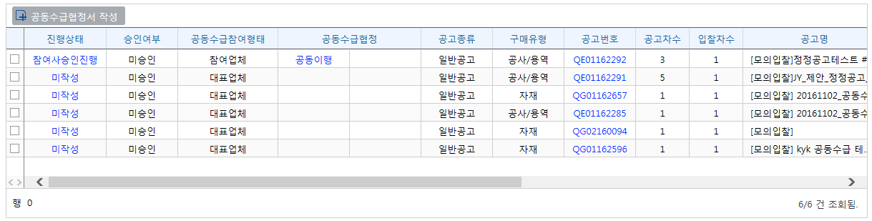
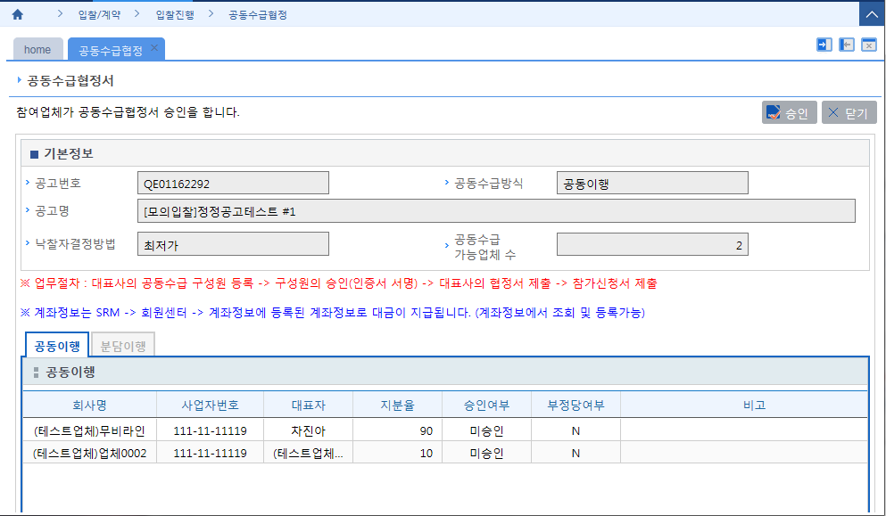

- 진행상태가 ‘참여사승인진행’인 공고를 선택하여 클릭하면, 대표업체가 작성한 공동수급협정서 내용을 확인할 수 있는 화면을 조회
- 지분율을 확인하고‘승인’버튼을 클릭하면, 한국정보인증 화면이 조회됨 인증서를 선택하고 암호를 입력하면 대표업체로 승인 결과를 회신함
[Case 2] 분담이행방식인 경우
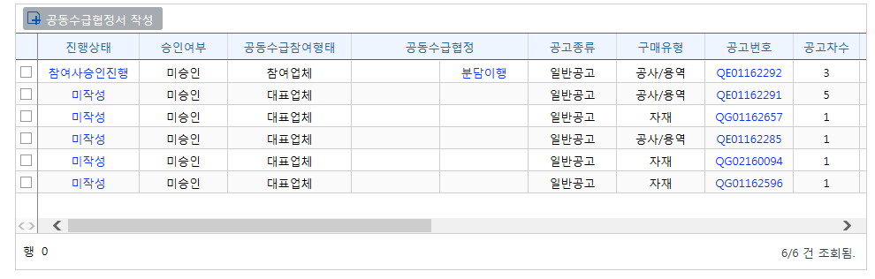
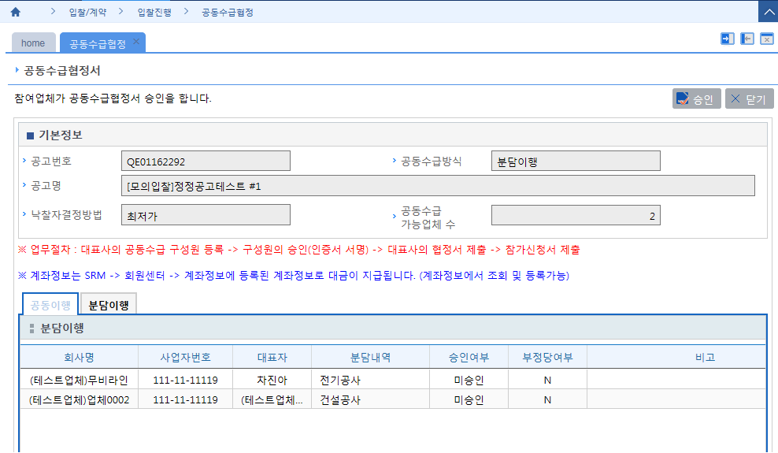

- 진행상태가 ‘참여사승인진행’인 공고건을 선택하여 클릭하면, 대표업체가 작성한 공동수급협정서 내용을 확인할 수 있는 화면을 조회
- 분담내역을 클릭하면 분담상세내역을 확인할 수 있는 화면을 조회
- ‘승인’버튼을 클릭하면, 한국정보인증 화면이 조회된다. 인증서를 선택하고 암호를 입력하면 대표업체로 승인 결과를 회신함

[Case 3] 공동&분담이행방식인 경우
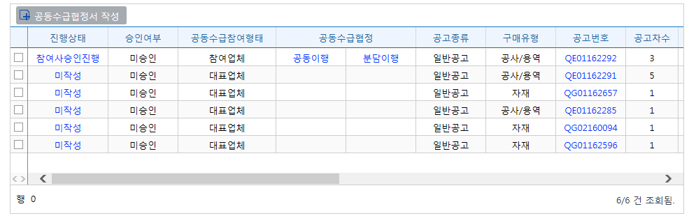
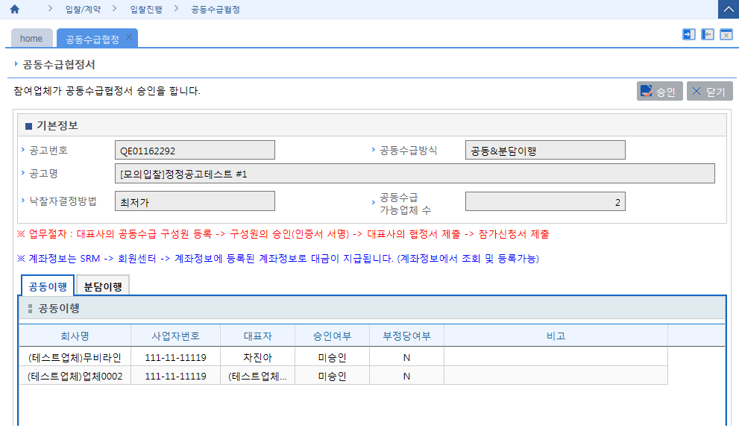

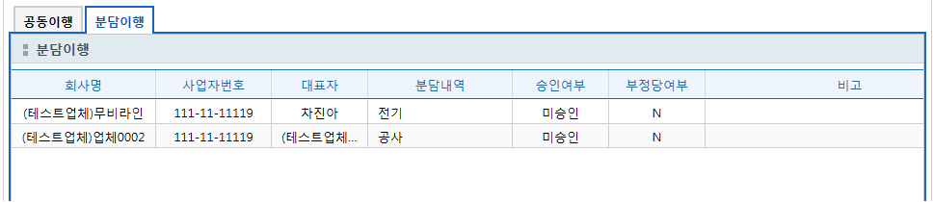

- 진행상태가 ‘참여사승인진행’인 공고건을 선택하여 클릭하면, 대표업체가 작성한 공동수급협정서 내용을 확인할 수 있는 화면을 조회
- 공동이행 TAB, 분담이행TAB을 클릭하면 각 이행내역을 확인할 수 있는 화면을 조회
- ‘승인’버튼을 클릭하면, 한국정보인증 화면이 조회된다. 인증서를 선택하고 암호를 입력하면 대표업체로 승인 결과를 회신함
4) 공동수급협정서 보기 : 공동수급협정이 완료된 공고에 대해 협정서 상세 내용 조회 가능
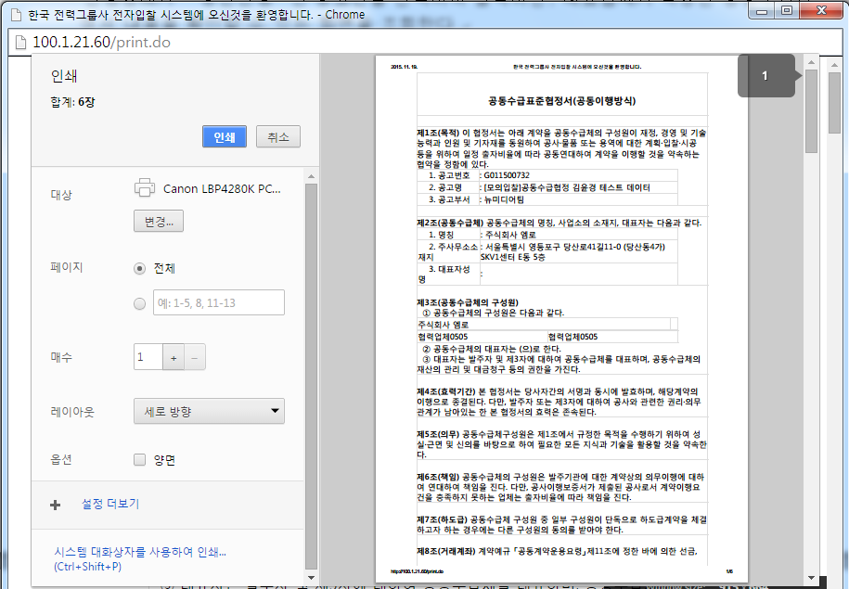

- 공동수급협정서 보기에서 아이콘을 클릭하면 공동수급협정서 상세 내용을 확인할 수 있는 화면을 조회

3. 입찰참가신청
메뉴경로 | 입찰/계약 > 입찰참가신청
※ 공동수급의 경우, 입찰참가신청은 대표업체가 수행함 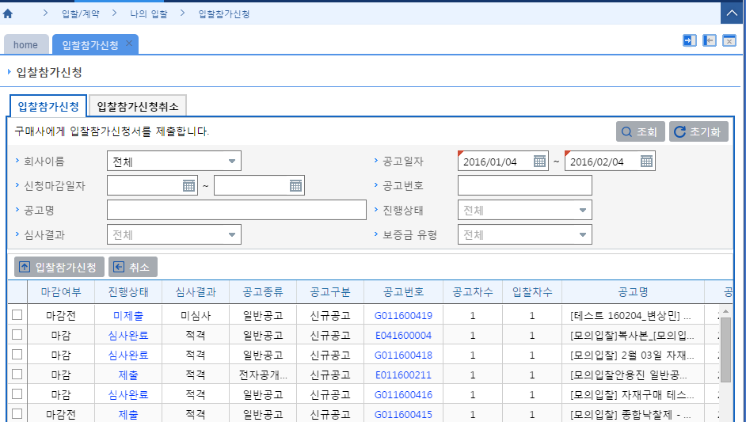
3)
4)
2)
1)
1) 조회 : 입력된 조건에 따라 입찰공고 목록을 조회
- 회사이름 : 공고 게시한 회사를 선택하여 조회
- 공고일자 : 조회할 공고기간을 입력
- 신청마감일자 : 조회할 입찰참가신청 마감기간을 입력
- 공고번호 : 특정 공고번호를 입력하여 조회가 가능 (공고번호 부분 입력 검색 가능)
- 공고명 : 공고명으로 조회가 가능 (공고명 부분 입력 검색 가능)
- 진행상태 : 조회하고자하는 공고 진행상태를 선택
· 미제출 : 입찰참가 신청서가 미제출된 상태를 의미
· 임시저장 : 입찰참가 신청서 작성이 임시저장된 상태를 의미
· 제출 : 입찰참가 신청서가 제출된 상태를 의미
· 심사완료 : 입찰참가 신청서 심사완료가 된 상태를 의미
· 취소 : 입찰참가신청 이후 참가신청 취소가 된 상태를 의미
- 심사결과 : 입찰참가신청에 대한 심사결과에 따른 목록 조회 가능.
· 미심사 : 입찰참가심사가 진행되지 않은 상태를 의미
· 적격 : 입찰참가심사 결과 적격판정된 상태를 의미함. 적격판정된 공고에 대해서는 투찰 참여가 가능함
· 부적격 : 입찰참가심사 결과 부적격 판정된 상태를 의미
- 보증금유형 : 조회할 입찰보증금유형에 따른 조회 가능
· 직납 : 입찰보증금을 현금으로 직접 납부한 공고를 의미
· 면제(지급각서) : 입찰보증금이 면제된 공고를 의미
· 보증증권 : 입찰보증금이 보증보험사를 통해 납부된 공고를 의미
· 보증금 없음 : 입찰보증금 납부가 불필요한 공고를 의미 (전자공개수의 공고에만 해당)
2) 초기화 : 검색조건을 초기화
3) 입찰참가신청 : 공고를 선택하여 입찰참가신청을 수행
(상시투찰이 적용된 공고의 경우, 입찰참가신청서 제출 이후, 적격판정을 받은 업체에 한해 바로 투찰참여가 가능함.
상시투찰이 미적용된 공고의 경우, 입찰참가신청서 제출 마감일 이후, 적격판정을 받은 업체에 한해서만 투찰이 가능함.)
[Case 1] 보증금유형이 ‘직납’인 경우
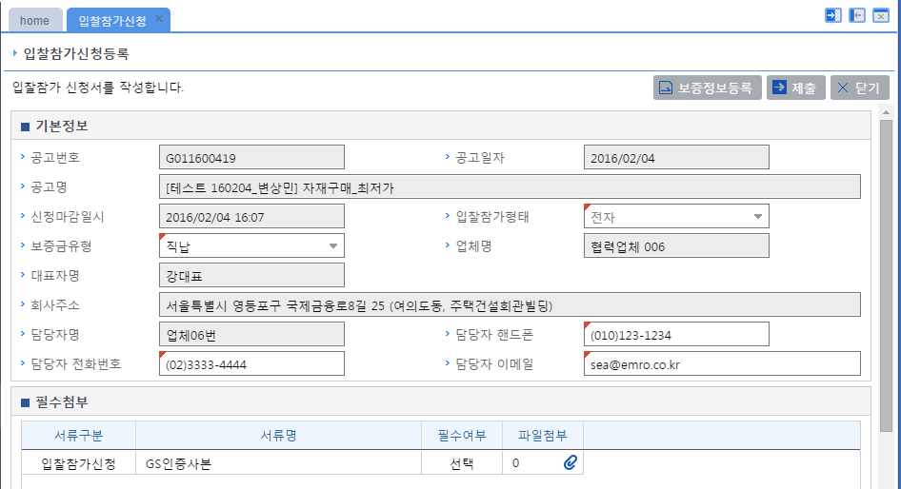
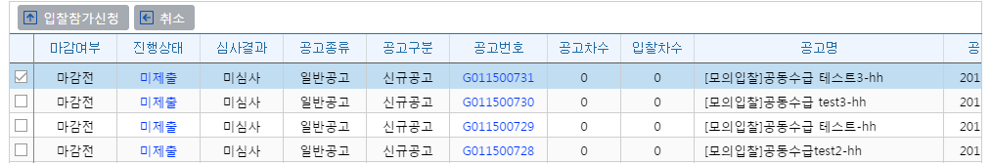

- 공고를 선택하고 ‘입찰참가신청’버튼을 클릭하면, 입찰참가신청서 작성 화면 조회
- 보증금유형을‘직납’으로 선택
추후 입찰참가신청 마감일 이전에 구매사로 방문하여 입찰보증금을 직접 제출해야함
- ‘KEPCO공급자 행동강령’, ‘청렴계약이행각서’, ‘조세포탈유무 확인 서약서’를 읽고 각각의 동의서에 체크 해야함.
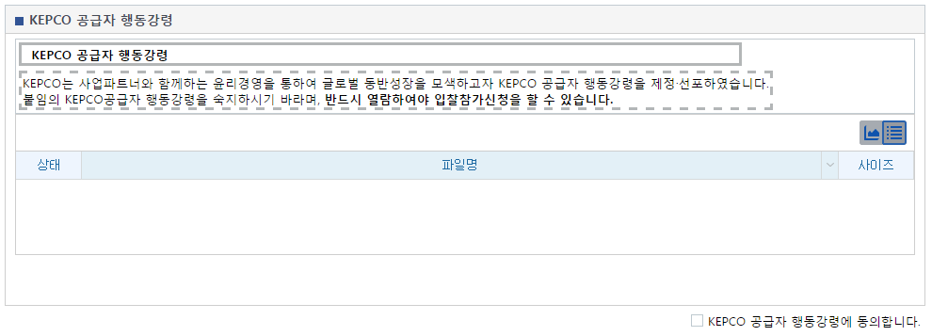
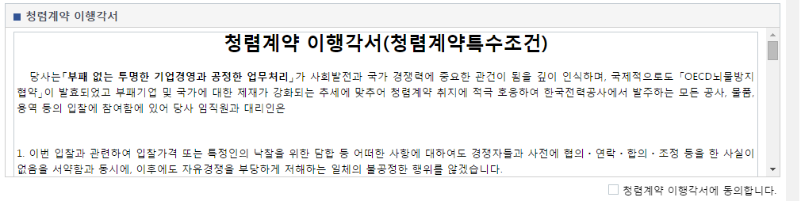
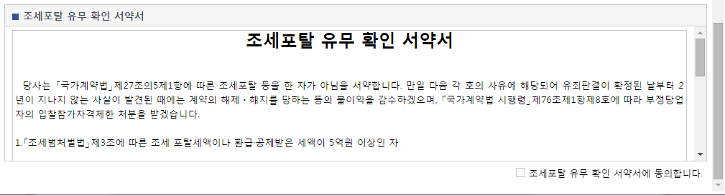

-‘제출’버튼을 클릭하면, 입찰참가신청서 제출이 완료됨
[Case 2] 보증금 유형이 ‘면제(지급각서)’인 경우
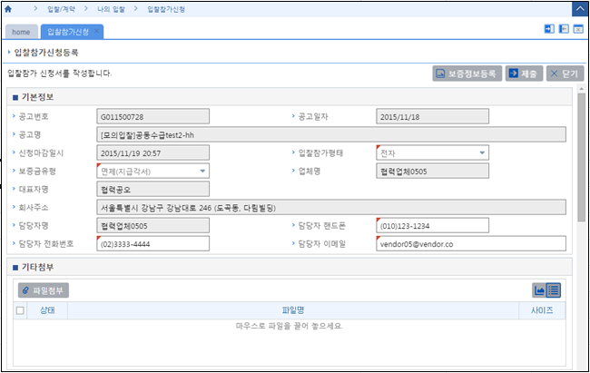

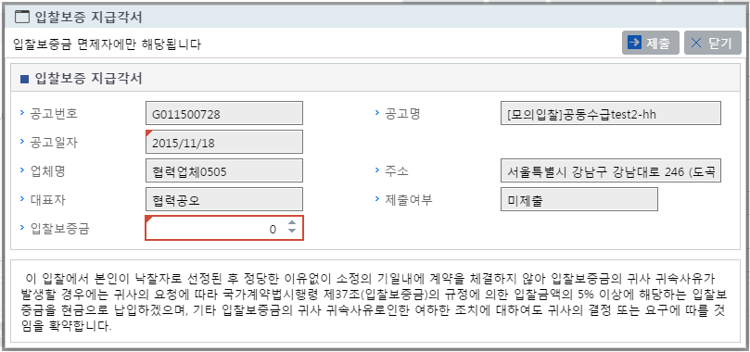

- 공고를 선택하고 ‘입찰참가신청’버튼을 클릭하면, 입찰참가신청서를 작성할 수 있는 화면을 조회
- 보증금유형을 ‘면제(지급각서)’로 선택한다. 보증금납부 없이 입찰참가신청이 가능
- ‘보증정보등록’버튼을 클릭하면, 입찰보증 지급각서를 작성할 수 있는 화면을 조회
(입찰보증금액을 입력)
- ‘KEPCO공급자 행동강령’, ‘청렴계약이행각서’, ‘조세포탈유무 확인 서약서’를 읽고 각각의 동의서에 체크 해야함

-‘제출’버튼을 클릭하면, 입찰참가신청서 제출이 완료
4) 취소 : 입찰참가신청 취소
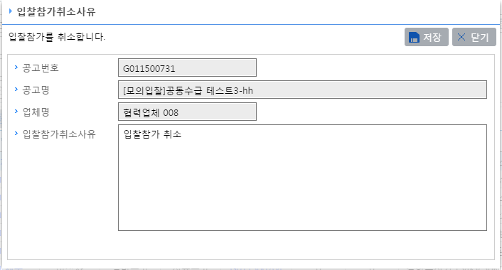

- 입찰참가신청서가 제출된 공고를 선택하고 ‘취소’버튼을 클릭하면, 입찰참가 취소를 할 수 있는 화면을 조회
- 입찰참가 취소 사유를 입력하고‘저장’버튼을 클릭하면, 해당 공고에 대한 입찰참가 취소 가능

4. 입찰(투찰)진행
메뉴경로 | 입찰/계약 > 입찰(투찰)진행

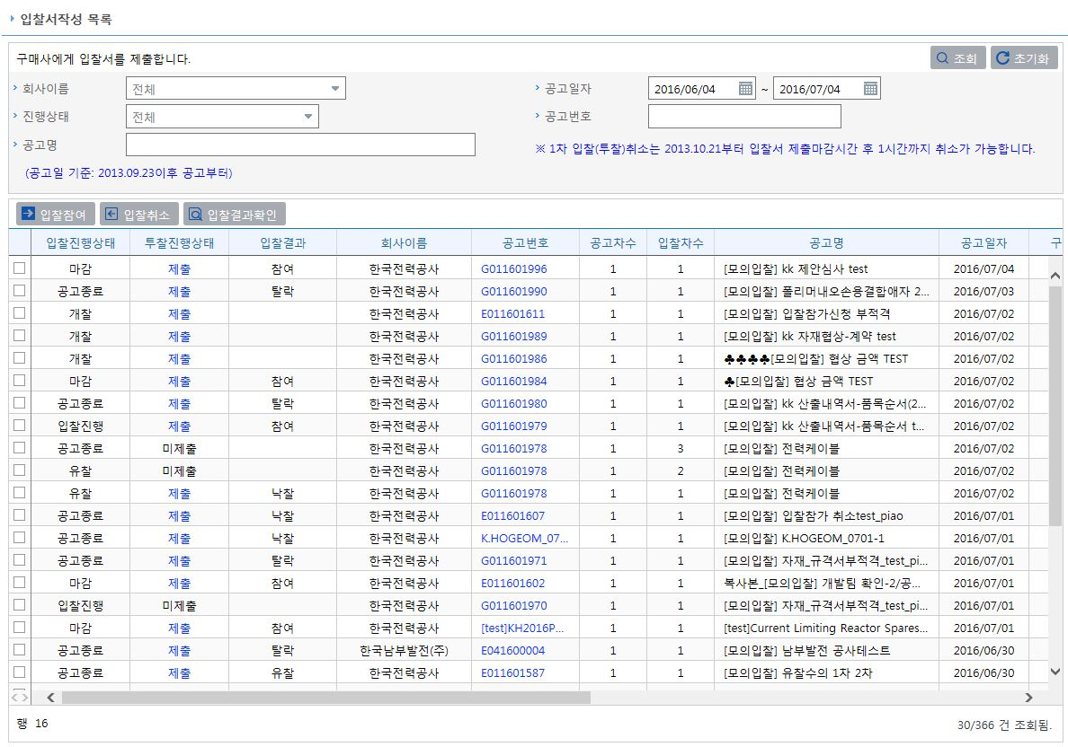
5)
4)
3)
2)
1)
1) 조회 : 입력된 조건에 따라 입찰서 제출 목록을 조회
- 회사이름 : 공고 게시한 회사를 선택하여 조회
- 공고일자 : 조회할 공고기간을 입력
- 진행상태 : 조회하고자하는 공고 진행상태를 선택
· 미제출 : 입찰참가 신청은 했으나, 입찰서가 미제출된 상태를 의미
· 제출 : 입찰서가 제출된 상태를 의미
· 취소요청 : 입찰서제출 이후 입찰취소 요청한 상태를 의미
(개찰일시 전까지 취소 가능)
· 취소 : 입찰취소 요청이 승인된 상태를 의미
- 공고번호 : 특정 공고번호를 입력하여 조회가 가능 (공고번호 부분 입력 검색 가능)
- 공고명 : 공고명으로 조회가 가능 (공고명 부분 입력 검색 가능)
2) 초기화 : 검색조건을 초기화

3) 입찰참여 : 입찰(투찰)을 진행
(지문인식으로 로그인한 경우, 30분내에 투찰이 진행되면 인증정보 입력은 불필요)
[Case 1] 지문인식 투찰을 진행하는 경우
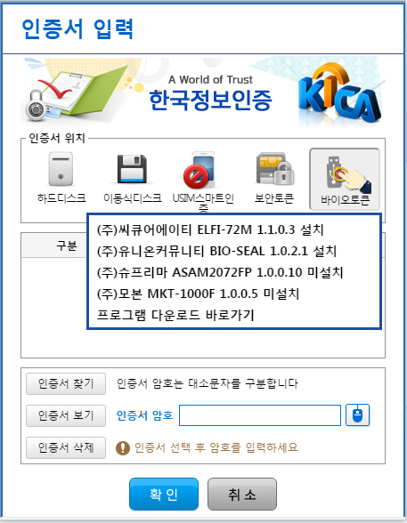
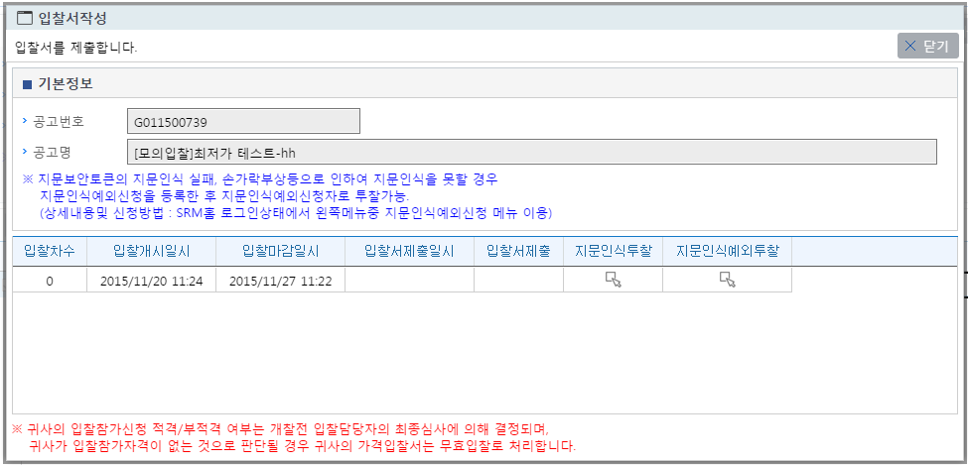
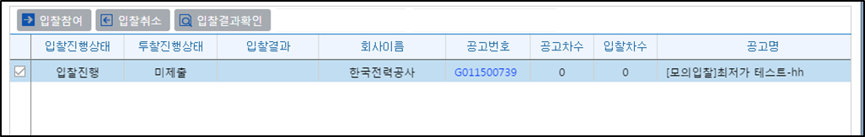

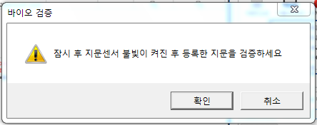

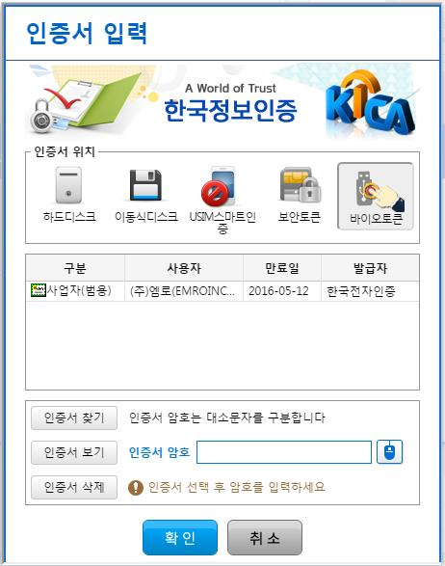

- 입찰 대상 공고를 선택한 후 ‘입찰참여’버튼을 클릭하면,투찰방식을 선택할 수 있는 화면을 조회(투찰방식 : 지문인식투찰/지문인식예외투찰)
- ‘지문인식투찰’아이콘을 클릭하면, 입찰자의 신원인증을 할 수 있는 전자서명 화면이 조회됨. 인증서 위치를 ‘바이오토큰’으로 지정하고 보유하고 있는 지문인식기를 선택하면 팝업창이 조회
- 팝업창에서 ‘확인’버튼을 누르고 지문인식기의 지문센서에서 불빛이 켜진 것이 확인되면 입찰자의 지문을 인식기에 인식시킴(조달청에 등록된 지문만 인식가능)
- 검증완료되면 인증서가 나타나고, 인증서 선택 후 암호를 입력하면 입찰서 작성이 가능
※ 이후의 과정은 ‘[Case 2] 지문인식예외투찰을 진행하는 경우’와 동일
[Case 2] 지문인식 예외투찰을 진행하는 경우

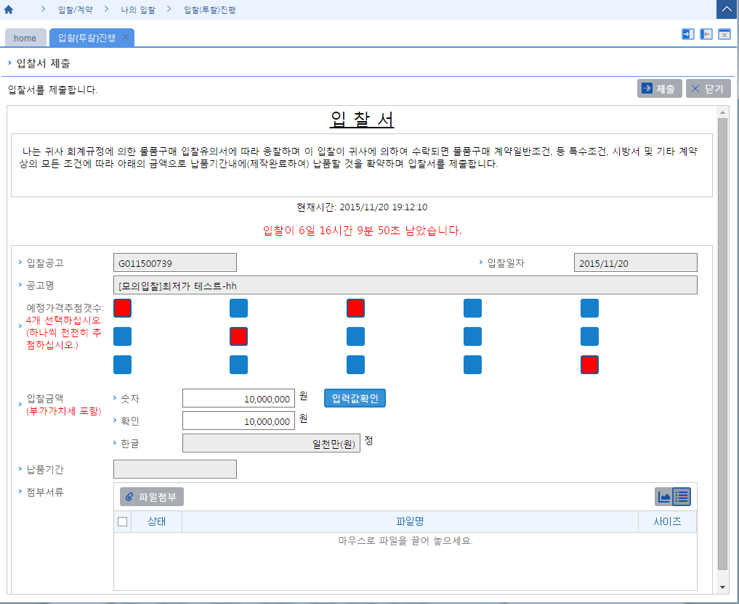

- 입찰 대상 공고를 선택한 후 ‘입찰참여’버튼을 클릭하면, 투찰방식을 선택할 수 있는 화면
을 조회 (투찰방식 : 지문인식투찰/지문인식예외투찰)
- 복수예가 공고인 경우 입찰서 작성화면에서 예정가격을 추첨하고, 입찰금액을 입력
(입찰참가자별 임의로 추출한 15개의 가격 중 4개의 선택이 가능하며, 산술평균한 값이 예정가로 결정됨)
- 단일예가 공고인 경우 예정가격 추첨은 하지 않음 (입찰금액만 입력)
- 부정당업체의 경우 입찰참가신청시 납부하였던 입찰보증금의 20배 이상을 투찰할 수 없음
- 입찰서 작성화면에서 ‘제출’버튼을 클릭하면 인증서가 나타나고, 인증서 선택 후 암호를 입력하면 입찰서 제출이 완료됨
4) 입찰취소 : 입찰서 제출 이후 입찰을 할 수 없는 경우, 입찰취소 요청이 가능함
(입찰서 제출이 취소승인된 경우 재작성은 할 수 없으며, 개찰 후 재입찰(재투찰)하는 경우에는 입찰서 작성이 가능)
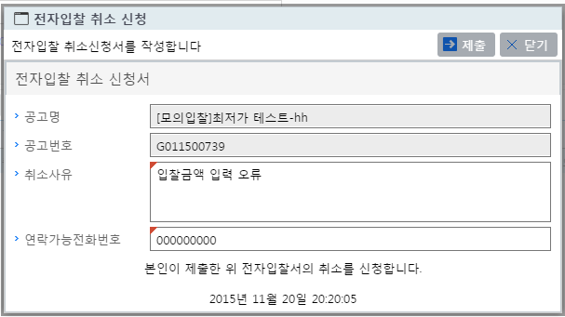
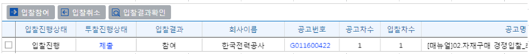

- 공고를 선택하고 ‘입찰취소’버튼을 클릭하면, 입찰(투찰) 취소 요청을 할 수 있는 화면을 조회
- ‘취소사유’와 ‘연락가능전화번호’를 입력한 후 ‘제출’버튼을 클릭하면, 입찰취소 요청을 진행
5) 입찰결과 확인 : 개찰 이후 입찰결과에 대한 확인이 가능함
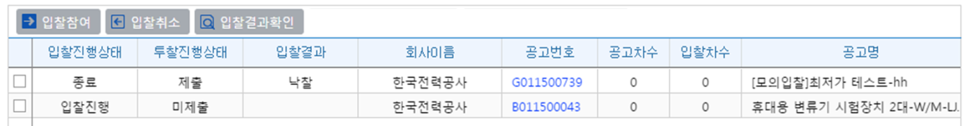
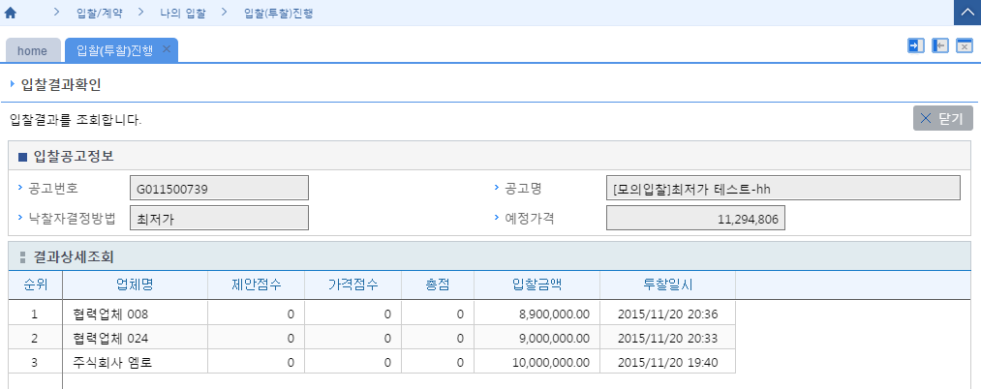
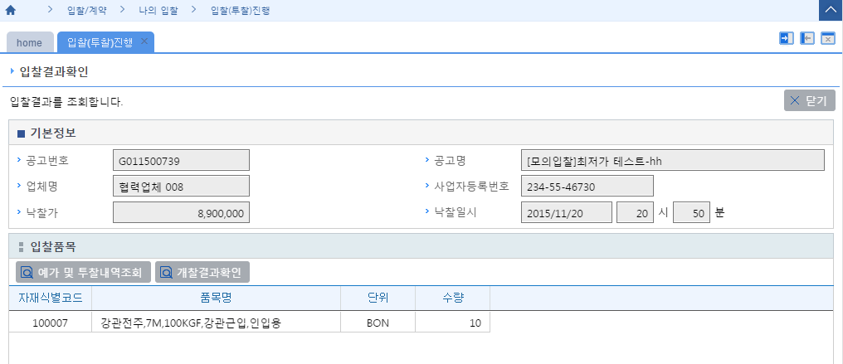

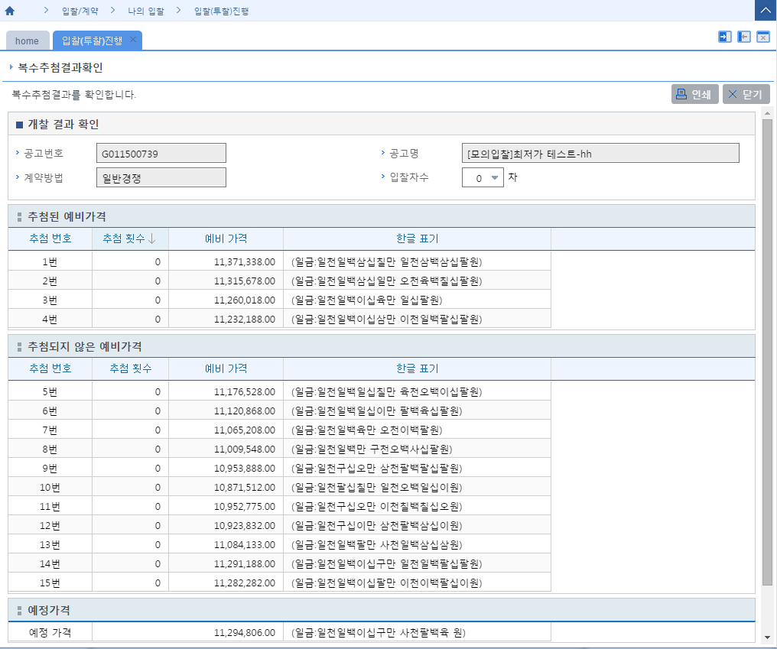

- 공고가 종료되면 목록에서 입찰결과(낙찰/탈락) 확인이 가능
- 공고종료된 건을 선택하고 ‘입찰결과확인’버튼을 클릭하면, 입찰내역을 확인할 수 있는
화면을 조회
- ‘예가 및 투찰내역조회’버튼을 클릭하면, 업체별 입찰내역을 확인할 수 있는 화면을 조회
- ‘개찰결과확인’버튼을 클릭하면, 복수추첨결과를 확인할 수 있는 화면을 조회
- 낙찰업체는 낙찰통보를 받게되며, 계약체결과 관련된 업무를 수행

5. 적격심사 신청
메뉴경로 | 입찰/계약 > 입찰진행 > 적격심사신청
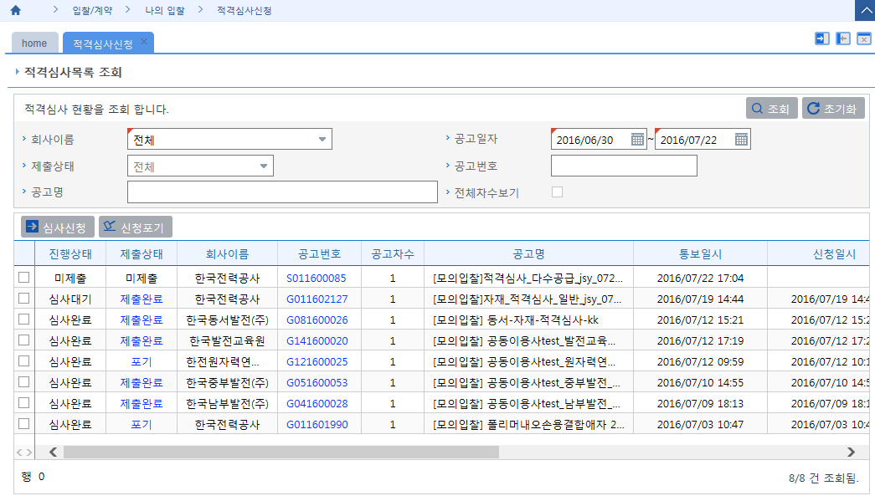
1)
2)
3)
4)
2)
1)

4)
5)
3)

1) 조회 : 설정된 조건에 따라 개찰 처리된 공고목록을 조회
- 회사이름 : 개찰 담당자가 속한 부서가 자동으로 입력
- 공고일자 : 개찰 처리된 공고를 조회할 공고기간을 설정
- 제출상태 : 제출한 심사신청서에 대한 상태를 볼 수 있음
- 공고번호 : 특정 공고번호를 입력하여 조회가 가능
- 공고명 : 특정 공고명을 입력하여 조회가 가능
2) 초기화 : 검색조건을 초기화

3) 심사신청 : 오프라인/온라인 제출 팝업이 뜨며, 온라인제출 버튼을 클릭하면 적격심사 제출 화면이 활성화 됨
- 오프라인 제출 버튼을 클릭할 시, 수기로 계약담당자에게 적격심사 서류를 제출해야 함
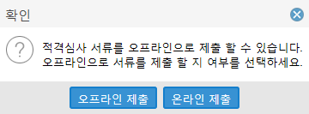

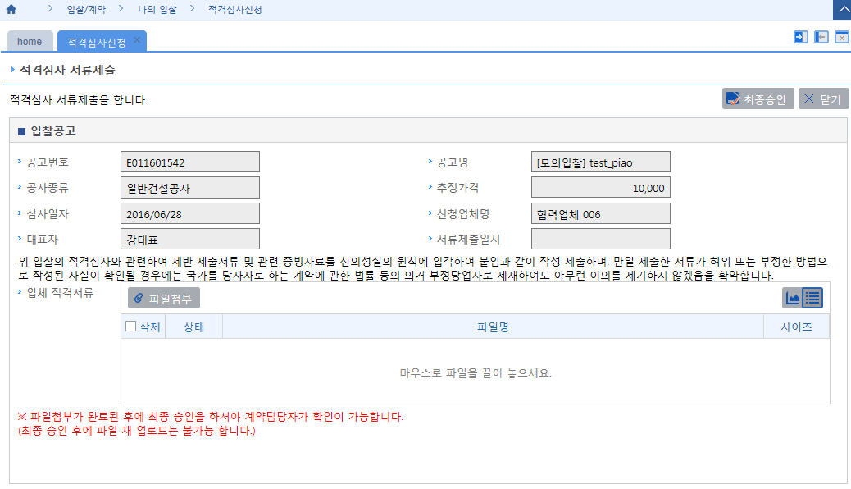

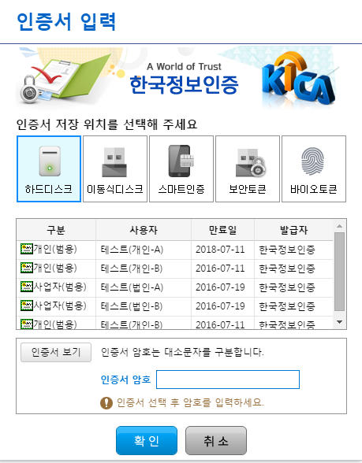

- 최종승인 버튼을 누르면 승인이 진행됨

6. 동가입찰추첨
메뉴경로 | 입찰/계약 > 입찰진행 > 동가입찰추첨

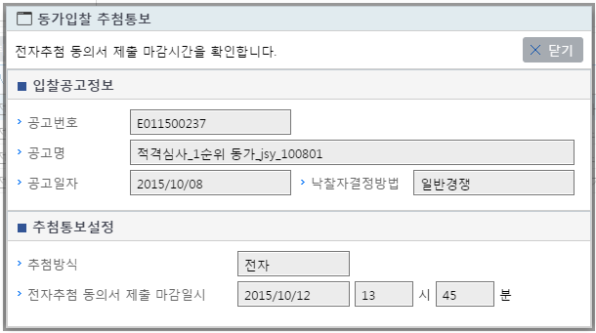
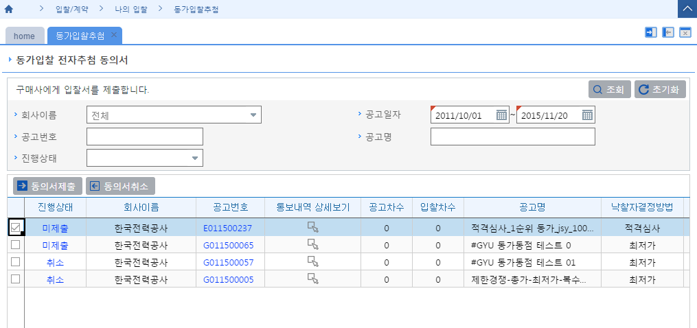
1)
2)
5)
4)
3)
1) 조회조건 : 입력된 조건에 따라 동가/동점 입찰이 발생한 공고 목록을 조회
(추첨이 완료된 입찰건은‘입찰/계약 > 나의입찰 > 입찰(투찰)진행’메뉴에서 확인가능)
- 회사이름 : 공고 게시한 회사를 선택하여 조회 가능
- 공고일자 : 조회할 공고기간을 입력
- 공고번호 : 특정 공고번호를 입력하여 조회가 가능 (공고번호 부분 입력 검색 가능)
- 공고명 : 공고명으로 조회가 가능 (공고명 부분 입력 검색 가능)
- 진행상태 : 동가/동점 입찰 전자추첨 작업 진행상태를 선택
(현장추첨의 경우에는 오프라인에서 진행되므로, 진행상태와 관계없음)
· 미제출 : 전자추첨 동의서가 미제출된 상태를 의미
· 제출 : 전자추첨 동의서가 제출된 상태를 의미
· 취소 : 제출된 전자추첨 동의서가 취소된 상태를 의미
2) 초기화 : 검색조건을 초기화
3) 통보내역 상세보기 : 동가입찰추첨에 대한 통보 내역 확인가능
- 통보내역 상세보기에서 아이콘을 클릭하면, 해당 공고에 대한 동가입찰 추첨통보 내역
확인 가능

4) 동의서 제출 : 동가입찰 전자추첨통보에 대해 동의서를 제출함(전자추첨인 경우만 해당)
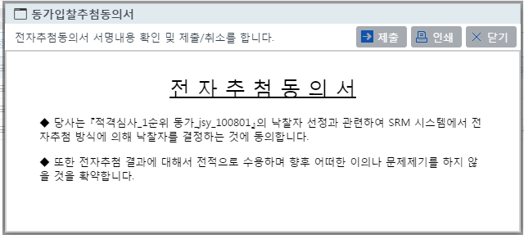

- 진행상태가 ‘미제출’인 동가입찰 공고를 선택하고 ‘동의서제출’버튼을 클릭하면, 전자추첨동의서를 제출할 수 있는 화면을 조회
(전자추첨 동의서 제출 마감기간 내에 제출해야 함)
- ‘제출’버튼을 클릭하면, 전자추첨 동의서를 제출함

5) 동의서 취소 : 제출된 전자추첨 동의서에 대해 취소처리 가능 (전자추첨인 경우만 해당)
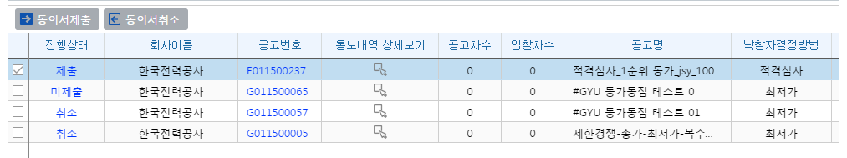
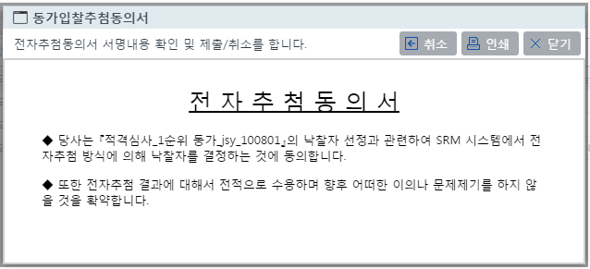

- 진행상태가 ‘제출’인 동가입찰 공고를 선택하고 ‘동의서취소’버튼을 클릭하면, 제출된 전자추첨동의서를 취소할 수 있는 화면을 조회
(전자추첨 동의서 제출 마감기간 내에 취소가 가능)
- ‘취소’버튼을 클릭하면, 전자추첨 동의서 제출취소가 가능함

7. 산출내역서 제출
메뉴경로 | 입찰/계약 > 계약관리 > 산출내역제출

산출내역서 | 수량조정 및 물가변동으로 인한 계약금액의 조정과 기납대금 지급 시 적용할 기준으로서 계약문서의 효력을 지님
제출 기한 | 낙찰일로부터 7일 이내에 입찰금액에 대한 산출내역서를 제출해야함  - 7일 이내에 제출하지 않을 경우 입찰보증금 귀속 및 입찰참가자격제한 조치가 되며, 계약이 해지됨

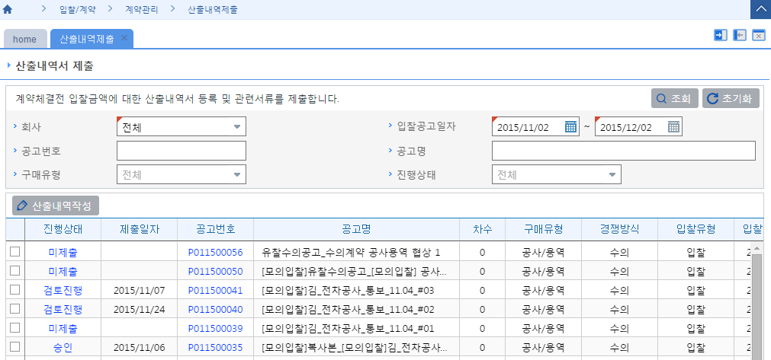
4)
3)
2)
1)
1) 조회조건 : 입력된 조건에 따라 산출내역서 제출 대상 목록을 조회
- 회사 : 공고 게시한 회사를 선택하여 조회
- 입찰공고일자 : 조회할 입찰공고기간을 입력
- 공고번호 : 특정 공고번호를 입력하여 조회가 가능 (공고번호 부분 입력 검색 가능)
- 공고명 : 공고명으로 조회가 가능 (공고명 부분 입력 검색 가능)
- 구매유형 : 자재/공사용역 중 조회하고자 하는 것을 선택
- 진행상태 : 조회하고자하는 산출내역서 작업 진행상태를 선택
· 미제출 : 산출내역서사 미제출된 상태를 의미
· 제출 : 산출내역서가 제출된 상태를 의미
· 검토진행 : 제출된 산출내역서가 검토진행중인 상태를 의미
· 승인 : 산출내역서가 승인된 상태를 의미
· 반려 : 산출내역서가 반려된 상태를 의미
2) 초기화 : 검색조건을 초기화
3) 산출내역작성 : 산출내역서를 작성하고 제출함
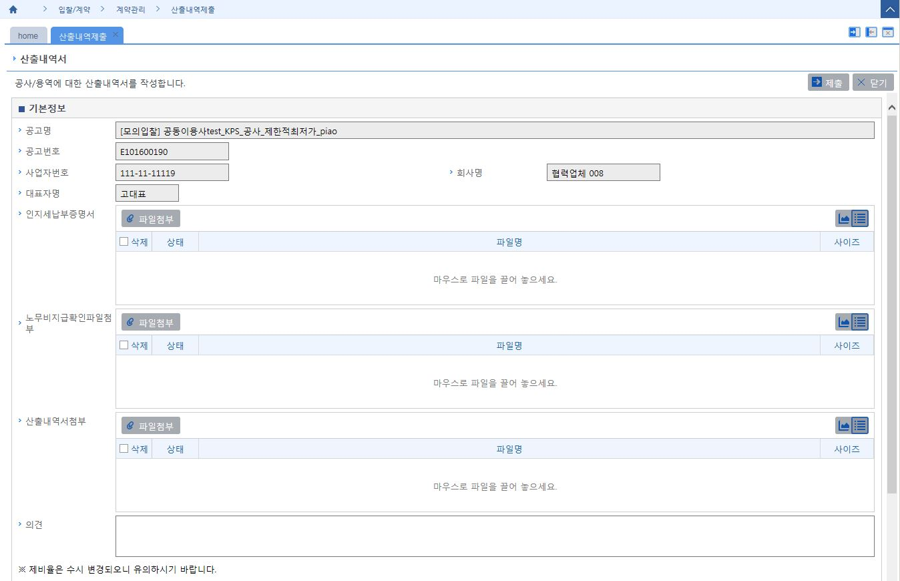
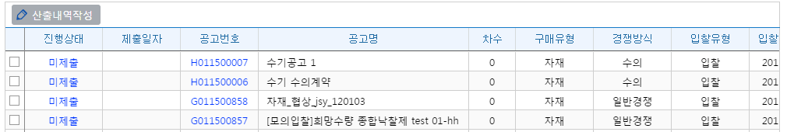

- 진행상태가 ‘미제출’인 공고를 선택하고 ‘산출내역작성’버튼을 클릭하면, 산출내역서를 등록할 수 있는 화면을 조회
- 인지세납부증명서 / 노무비지급확인 / 산출내역서첨부의 필요에따라서 파일을 첨부
- 첨부가 완료되어지고 제출

4) 진행상태 : 제출된 산출내역서를 조회
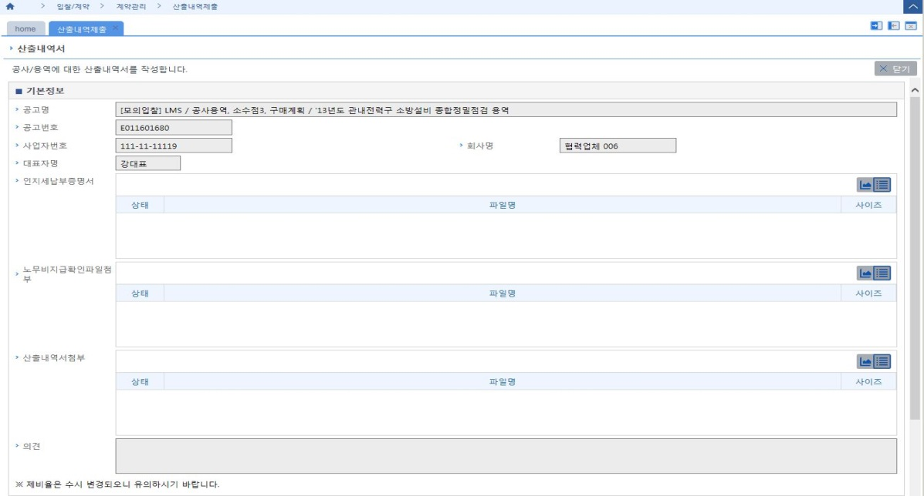
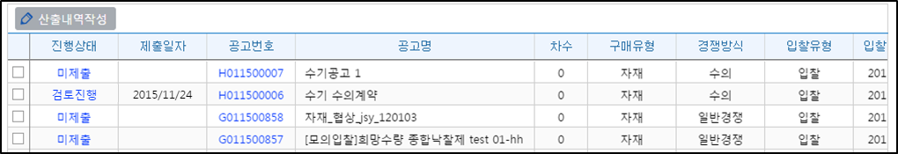

- 제출된 산출내역서에 대해서 진행상태 값을 클릭하면, 산출내역서 상세내용 조회가능

8. 계약보증 조회

가. 지급각서
메뉴경로 | 입찰/계약 > 보증관리 > 지급각서

계약보증금 처리 기준
계약보증금  산정 기준 | - 계약금액의 100분의 10이상 납부하는 것을 원칙으로 함  (단가계약의 계약보증금은 매회 별 이행 예정량 중 최대량에 계약단가를 곱한 금액의 100분의 10이상을 계약보증금으로 납부하게 하여야 함)
계약보증금  납부면제 기준 | - 국가 및 지방자치단체, 농협, 수산업/임업/중소기업협동조합, 농지개량조합  - 정부투자기관, 투자기관의 종속법인  - 계약금액 5천만원 이하 계약  - 계약보증금 징수가 적합하지 않은 경우  - 이미 도입된 외자시설/기계/장비의 부분품을 구매하는 경우로서 당해 공급자가 아니면 당해 부분품의 구입이 곤란한 경우
계약보증금  귀속처리 기준 | - 계약상대자가 정당한 이유 없이 계약상의 의무를 이행하지 아니한 경우

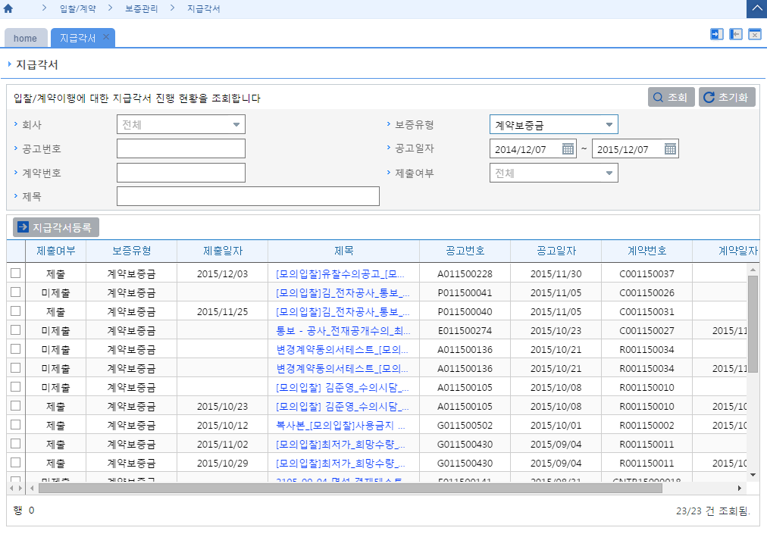
4)
3)
1)
2)

1) 조회조건 : 입력된 조건에 따라 보증서 목록을 조회
- 회사이름 : 공고 게시한 회사를 선택하여 조회
- 보증유형 : 입찰신청보증금/계약보증금 중 계약보증금을 선택
- 공고번호 : 특정 공고번호를 입력하여 조회가 가능 (공고번호 부분 입력 검색 가능)
- 공고일자 : 조회할 공고기간을 입력
- 계약번호 : 특정 계약번호를 입력하여 조회가 가능 (계약번호 부분 입력 검색 가능)
- 제출여부 : 제출/미제출 중 조회하고자 하는 것을 선택
- 제목 : 공고명으로 조회가 가능 (공고명 부분 입력 검색 가능)
2) 초기화 : 검색조건을 초기화.

3) 지급각서 등록 : 계약 대상 공고에 대한 지급각서를 등록함
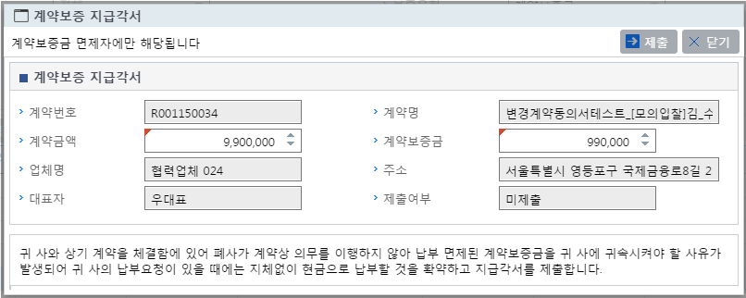

- ‘미제출’인 계약 대상 공고를 선택하고 ‘지급각서등록’버튼을 클릭하면, 계약보증 지급각서를 등록할 수 있는 화면을 조회
- ‘계약금액’및 ‘계약보증금’을 입력한 후, 제출 버튼을 클릭하면 인증서 입력 화면이 조회되며 인증서 선택 후 비밀번호를 입력하면 계약보증금 지급각서가 제출됨

4) 제목 : 제목을 클릭하면, 제출된 지급각서에 대한 상세 내용을 확인할 수 있다.
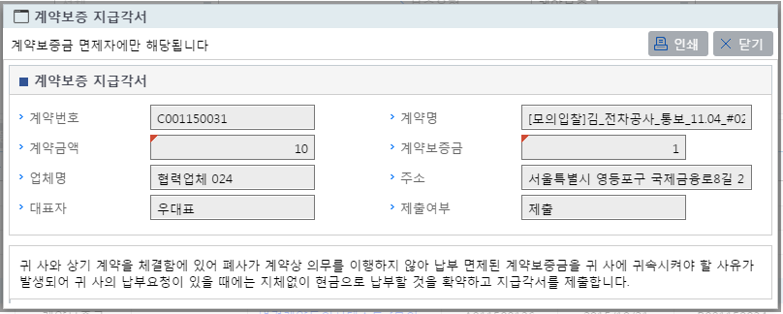

- 제출상태인 건의 ‘제목’을 클릭하면, 제출된 계약보증 지급각서의 상세내용을 확인할 수 있는 화면을 조회

나. 보증보험
메뉴경로 | 입찰/계약 > 보증관리 > 보증보험조회

보증보험 연계 대상(12개 보증보험사)
전기공제조합, 기계공제조합, 정보통신공제조합, 전력기술인협회, 전문건설공제조합, 대한폐기물공제조합, 대한설비공제조합, 중소기업중앙회, 소방공제조합, 서울보증보험, 엔지니어링공제조합, 건설공제조합

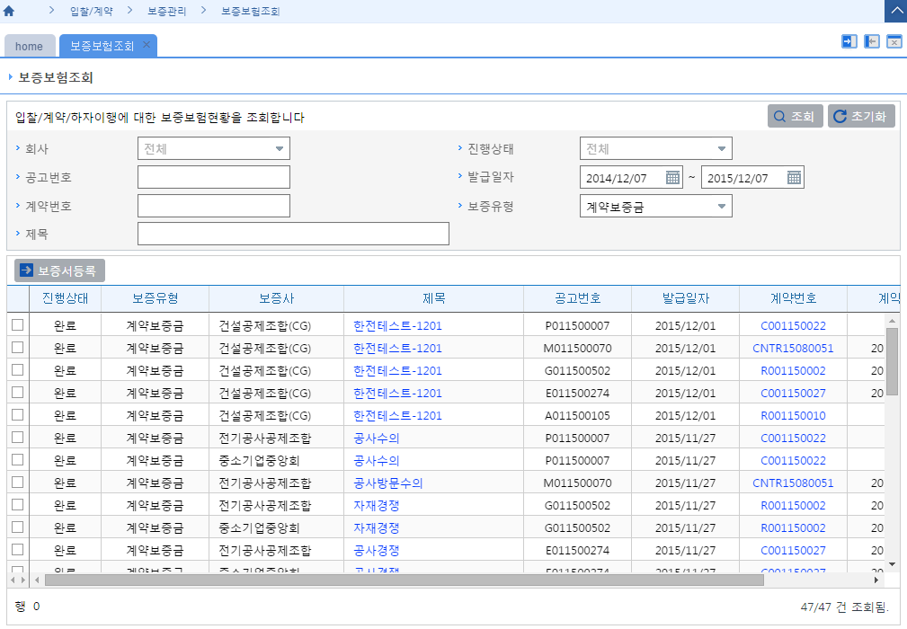
5)
4)
3)
2)
1)

1) 조회조건 : 입력된 조건에 따라 보증서 목록을 조회
- 회사 : 공고 게시한 회사를 선택하여 조회
- 진행상태 : 업체등록대기/완료 중 조회하고자 하는 진행상태를 선택
· 업체등록대기 : 보증서에 계약서 맵핑이 필요한 상태를 의미
· 완료 : 보증서와 계약서 맵핑이 완료된 상태를 의미
- 공고번호 : 특정 공고번호를 입력하여 조회가 가능 (공고번호 부분 입력 검색 가능)
- 발급일자 : 보증서 발급기간을 입력
- 계약번호 : 특정 계약번호를 입력하여 조회가 가능 (계약번호 부분 입력 검색 가능)
(계약번호는 구매사 계약서 작성 이후 생성됨)
- 보증유형 : 입찰신청보증금/계약보증금/하자보증금 중 계약보증금을 선택
- 제목 : 공고명으로 조회가 가능 (공고명 부분 입력 검색 가능)
2) 초기화 : 검색조건을 초기화
3) 보증서등록 : 보증수신정보와 계약대상 공고번호가 맵핑되지 않은 경우에는 해당 보증정보에 계약대상 공고번호를 지정해주어야 함
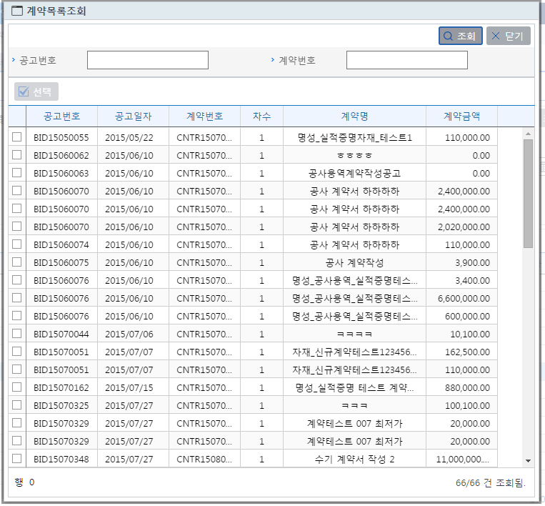
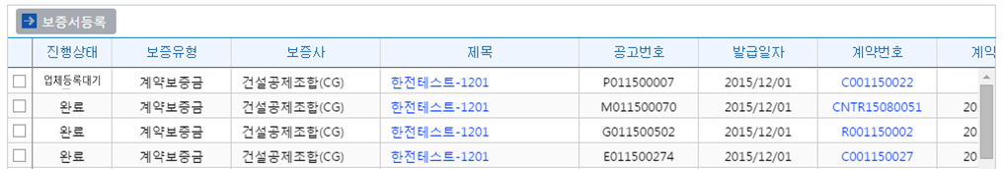

- ‘업체등록대기’상태인 보증서를 선택하고 ‘보증서등록’버튼을 클릭하면, 계약대상 공고목록을 조회할 수 있는 화면을 조회
- 해당 보증서와 맵핑할 계약대상 공고를 선택하고 ‘선택’버튼을 클릭하면 보증서와 계약대상 공고의 맵핑이 완료됨
(보증서와 계약대상 공고 맵핑이 완료되면 ‘입찰/계약 > 계약관리 > 계약체결’메뉴에서 계약체결 업무 진행 가능)
4) 제목 : 계약보증증권을 확인
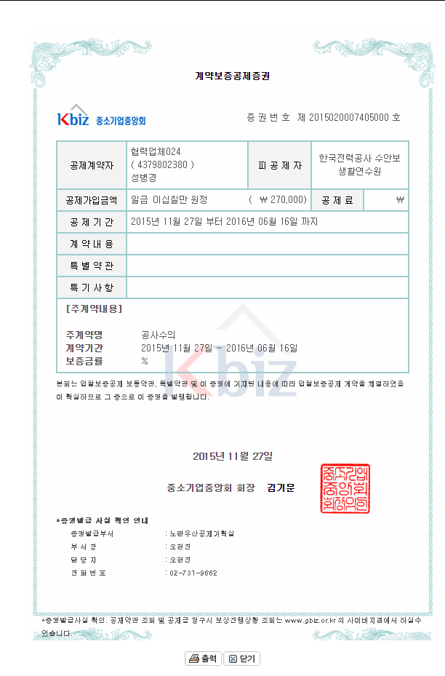

- ‘제목’을 클릭하면 계약보증증권을 확인할 수 있는 화면을 조회

5) 계약번호 : 계약서를 확인
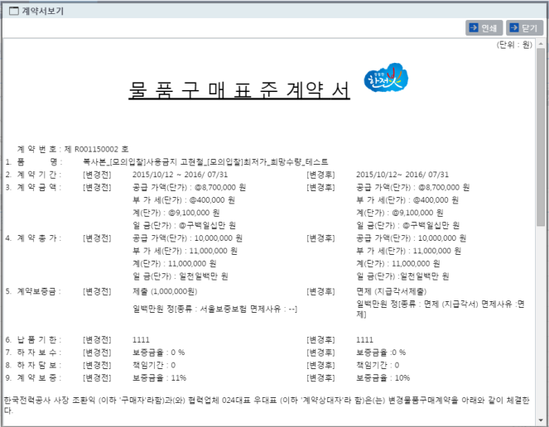

- ‘계약번호’를 클릭하면 계약서를 확인할 수 있는 화면을 조회

9. 계약체결
메뉴경로 | 입찰/계약 > 계약관리 > 계약체결

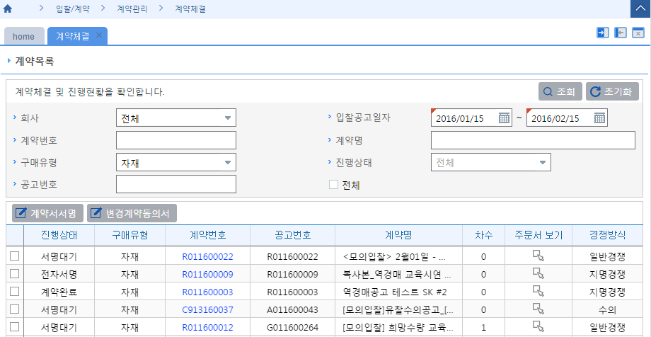
3)
6)
5)
4)
1)
2)
1) 조회조건 : 입력된 조건에 따라 계약 대상 목록을 조회
- 회사이름 : 공고 게시한 회사를 선택하여 조회
- 입찰공고일자 : 조회할 입찰공고기간을 입력한다.
- 계약번호 : 특정 계약번호를 입력하여 조회가 가능
- 계약명 : 계약명으로 조회가 가능 (계약명 부분 입력 검색 가능)
- 구매유형 : 자재/공사용역 중 조회하고자 하는 것을 선택
- 진행상태 : 조회하고자하는 계약 진행 상태를 선택
· 서명대기 : 계약 서명 대기인 상태를 의미
· 전자서명 : 계약 서명이 이루어진 상태를 의미
· 계약서반송 : 구매사로 계약서를 반송한 상태를 의미
· 결재진행 : 업체가 전자서명 한 이후 구매사가 결재를 진행하고 있는 상태를 의미
· 계약완료 : 계약이 체결된 상태를 의미
· 계약해지 : 계약이 해지된 상태를 의미
· 계약종료 : 계약기간이 종료된 상태를 의미
· 계약서수정 : 업체 전자서명 이후 계약서가 수정된 상태를 의미
- 공고번호 : 특정 공고번호를 입력하여 조회가 가능 (공고번호 부분 입력 검색 가능)
- 전체 : 과거 차수 계약체결 목록을 조회
2) 초기화 : 검색조건을 초기화
3) 주문서보기 : 구매유형이 자재인 경우만 해당
4) 계약서서명 : 구매사가 전송한 계약서를 확인하고 전자서명을 진행
(공동수급인 경우, 참여사가 먼저 계약서명을 완료해야 대표사가 계약서명 가능)
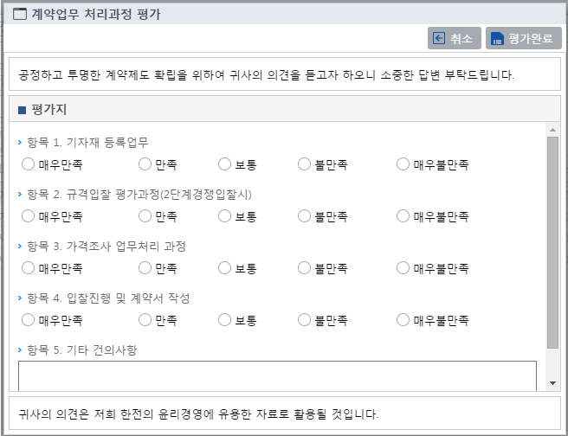
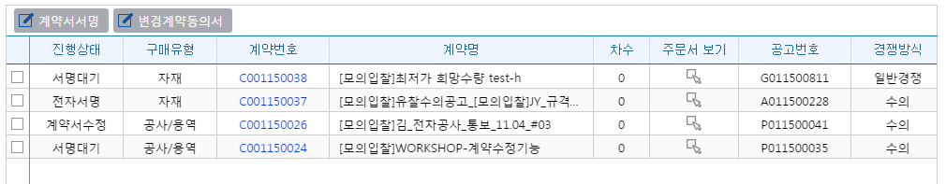

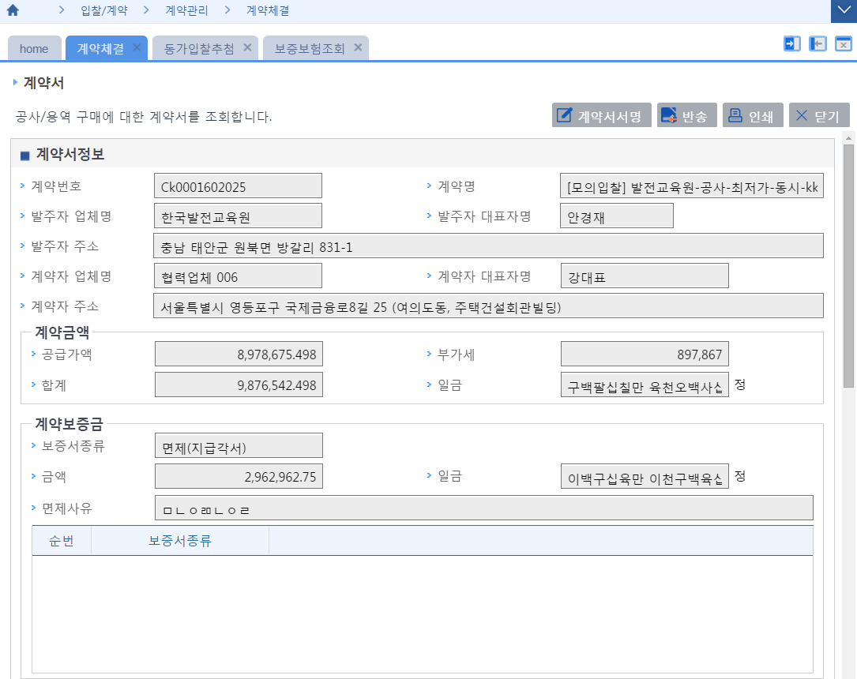

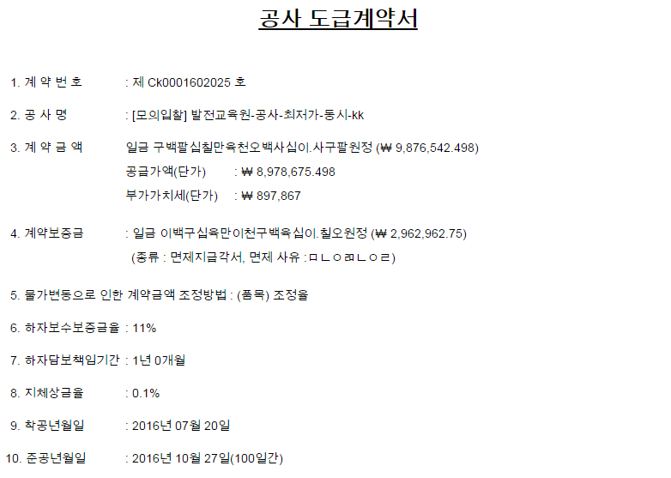

- 서명대기 상태인 계약을 선택하고 ‘계약서서명’버튼을 클릭하면, 계약업무 처리과정 평가를 거쳐 계약서를 확인할 수 있는 화면을 조회
- 계약내용을 확인하고 ‘계약서서명’버튼을 클릭하면 인증서 입력을 할 수 있는 화면을 조회함. 인증서를 선택하고 암호를 입력하면, 서명된 계약서를 구매사로 전송
(계약 서명 전에 ‘입찰/계약 > 보증관리 > 지급각서 또는 보증보험조회’메뉴에서 지급각서 또는 계약보증증권을 제출해야 함)
- 계약서를 반송해야 하는 경우 ‘반송’버튼을 클릭하여, 구매사로 반송처리를 진행

5) 변경계약동의서 : 변경계약이 발생했을 때(구매사가 변경계약에 대해 업체로 통보함) 구매사로 변경계약동의서를 작성하여 제출
[Case 1] 변경계약동의서 제출단계
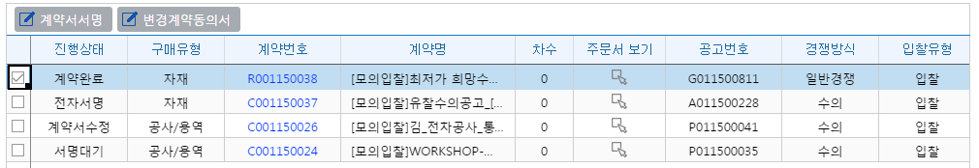
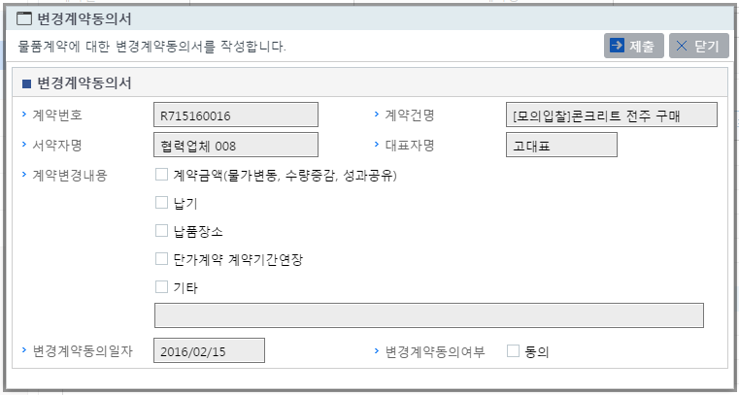
- 계약완료 상태인 계약을 선택하고 ‘변경계약동의서’를 클릭하면, 변경계약동의서를 작성할 수 있는 화면을 조회
- 계약변경 내용을 선택
- 변경계약동의여부 체크란에 동의 체크
- ‘제출’버튼은 클릭하면, 구매사로 변경계약에 대한 동의서를 전송
[Case 2] 변경계약 서명 단계
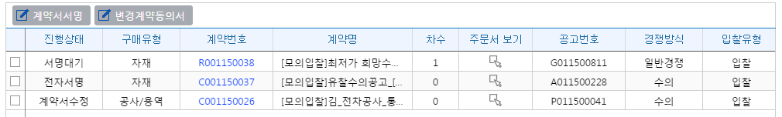
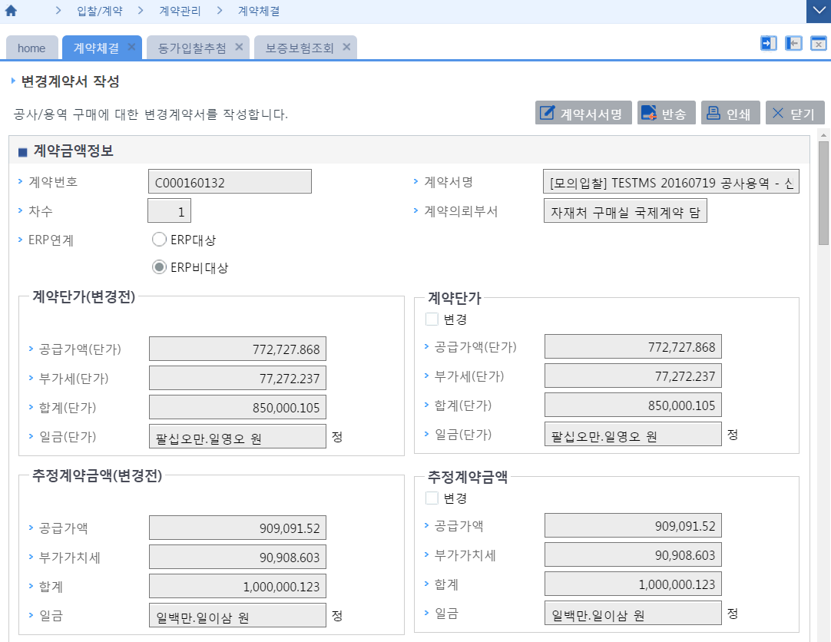

- 서명대기 상태인 계약을 선택하고 ‘계약서서명’버튼을 클릭하면, 변경계약에 대한 서명을 할 수 있는 화면을 조회
- 물가변동소급적용이 체크되어 있는 경우는 지불금액의 소급정산이 가능한 경우를 의미
- ERP연계 대상이 체크되어 있는 경우는 구매사 ERP로 변경계약정보가 전송되는 것을 의미
- 변경 체크가 되어 있는 영역은 계약변경 사항이 발생된 항목을 의미
- 변경사항을 확인한 후, ‘계약서서명’버튼을 클릭하면, 인증서 입력을 할 수 있는 화면을 조회함. 인증서를 선택하고 암호를 입력하면, 서명된 계약서를 구매사로 전송함
(변경계약 서명 전에 ‘입찰/계약 > 보증관리 > 지급각서 또는 보증보험조회’메뉴에서 지급각서 또는 계약보증증권을 제출해야 함.)
- 변경계약서를 반송해야 하는 경우 ‘반송’버튼을 클릭하여, 구매사로 반송처리를 진행
6) 계약번호 : 계약서 상세 내용을 조회
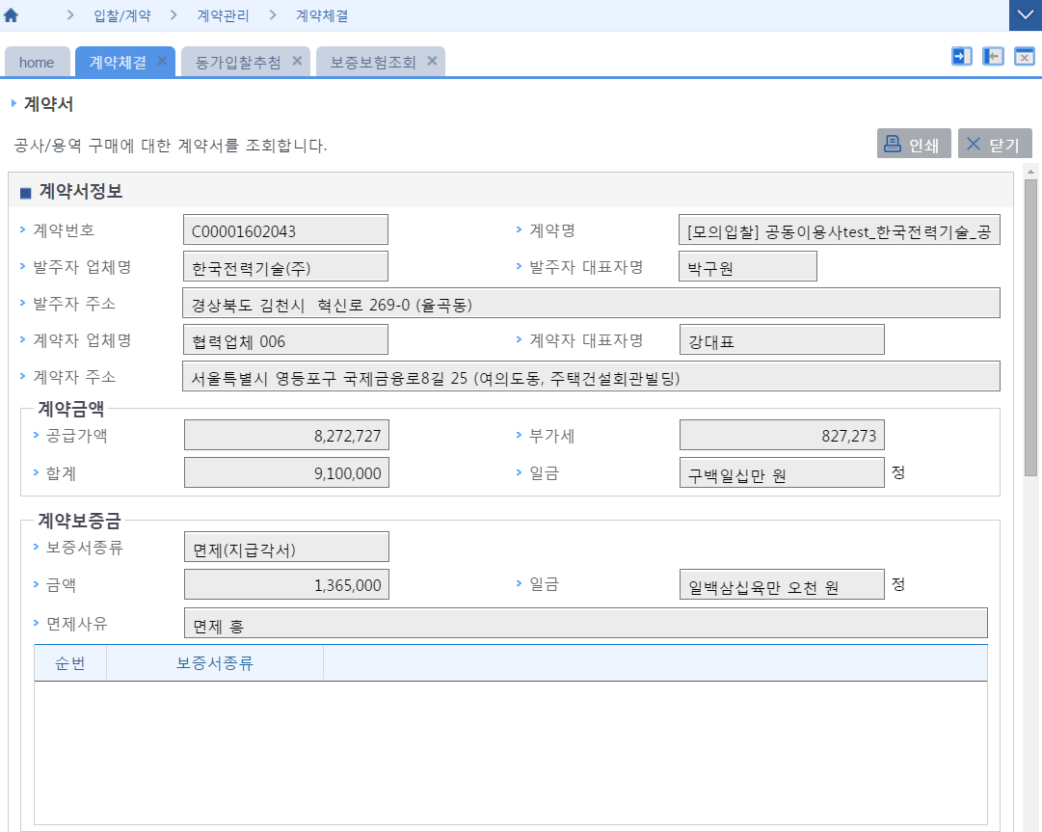

- 계약번호 클릭 시, 계약서 상세 내용을 조회할 수 있는 화면을 조회

10. 하자보증 조회
메뉴경로 | 입찰/계약 > 보증관리 > 보증보험조회

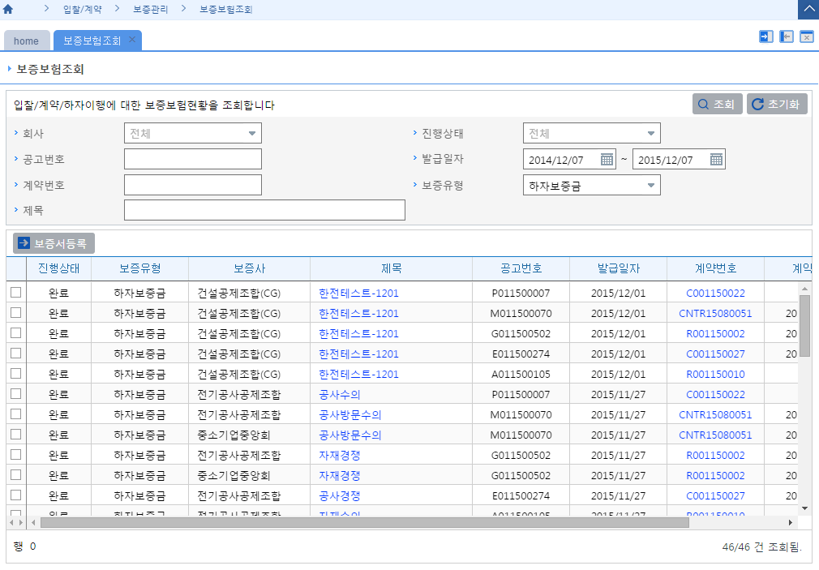
2)
1)
3)
1) 조회조건 : 입력된 조건에 따라 보증서 목록을 조회
- 회사 : 공고 게시한 회사를 선택하여 조회
- 진행상태 : 업체등록대기/완료 중 조회하고자 하는 진행상태를 선택
· 업체등록대기 : 보증서에 계약서 맵핑이 필요한 상태를 의미
· 완료 : 보증서와 계약서 맵핑이 완료된 상태를 의미
- 공고번호 : 특정 공고번호를 입력하여 조회가 가능 (공고번호 부분 입력 검색 가능)
- 발급일자 : 보증서 발급기간을 입력
- 계약번호 : 특정 계약번호를 입력하여 조회가 가능 (계약번호 부분 입력 검색 가능)
- 보증유형 : 입찰신청보증금/계약보증금/하자보증금 중 하자보증금을 선택
- 제목 : 공고명으로 조회가 가능 (공고명 부분 입력 검색 가능)
2) 초기화 : 검색조건을 초기화
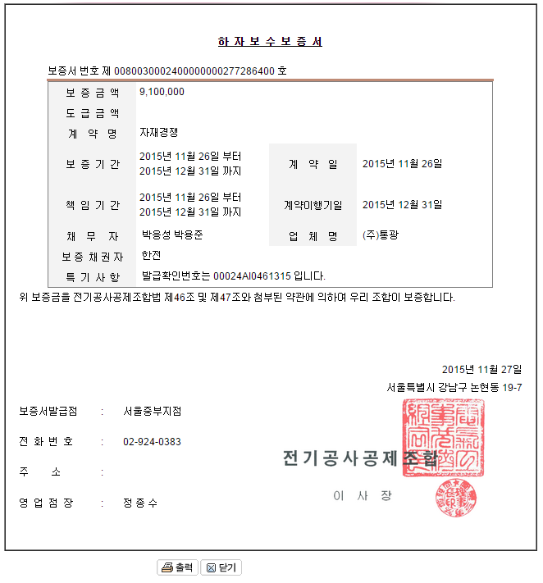
3) 제목 : 하자보증증권을 확인

- ‘제목’을 클릭하면, 하자보증증권 상세 내용을
확인할 수 있는 화면을 조회

※ 하자보증의 경우 계약과 보증서가 맵핑되어 있으므로 ‘보증서등록’을 수행하지 않음

9. 실적증명 신청
메뉴경로 | 입찰/계약 > 실적증명 > 공사용역실적증명
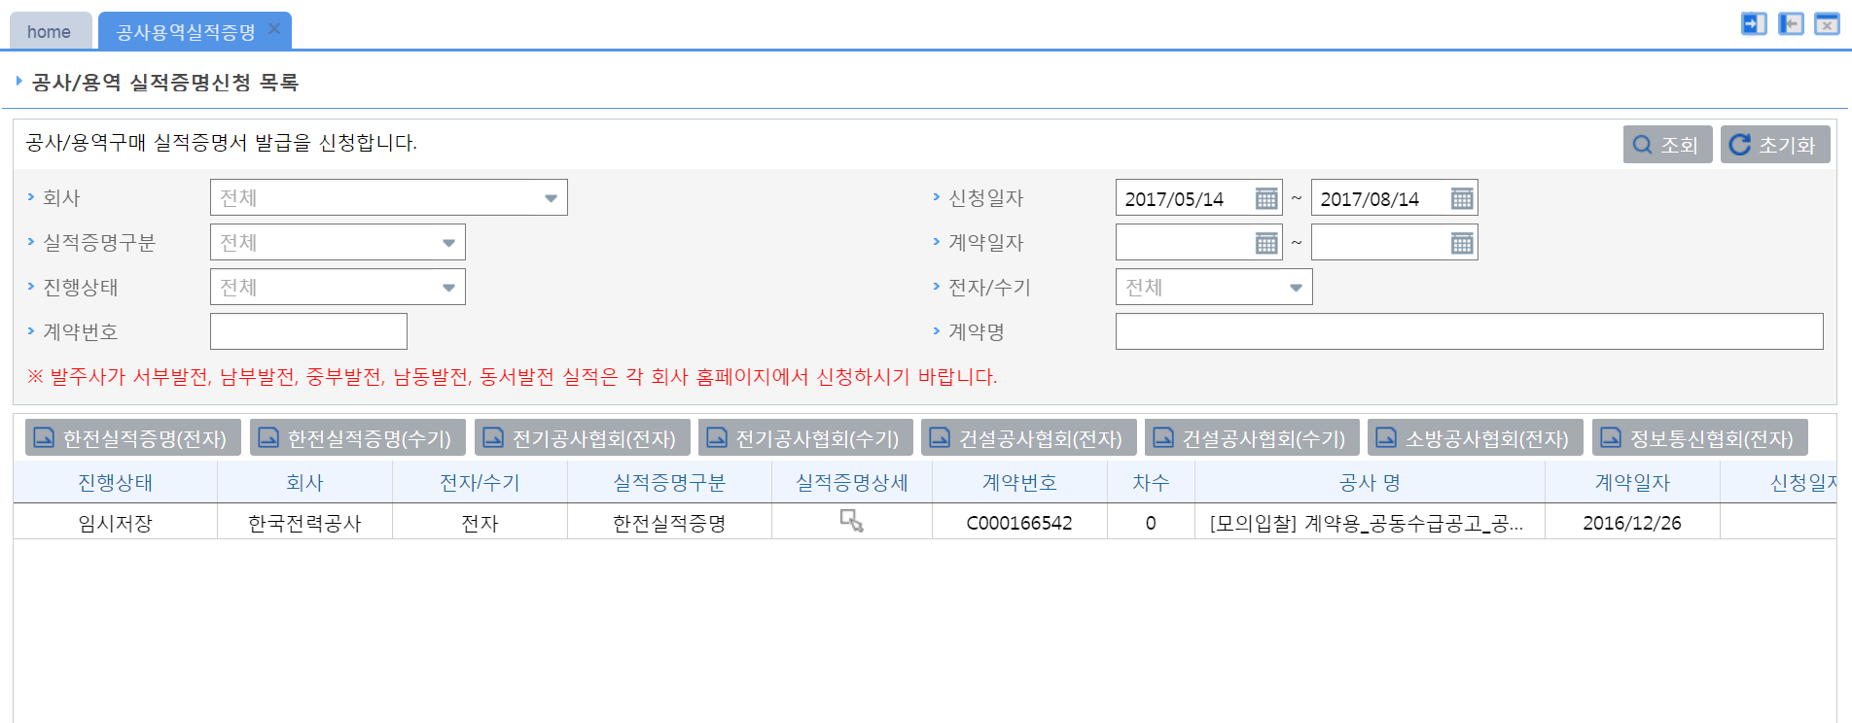
3)
1)
2)
1) 조회조건 : 입력된 조건에 따라 물품 실적증명신청 목록을 조회
- 회사 : 공고 게시한 회사를 선택하여 조회.
(실적증명신청 시에는 신청하는 회사를 지정하고 ‘실적증명신청’버튼을 클릭해야함)
- 신청일자 : 조회하고자하는 실적증명 신청기간을 입력
- 진행상태 : 조회하고자하는 진행상태를 선택
· 임시저장 : 실적증명 작성작업이 임시저장된 상태를 의미
· 대표사미서명 : 공동수급인경우, 대표사가 참여사의 실적증명신청에 대해 서명하지 않은 상태를 의미(공사/용역 인 경우)
· 대표사서명 : 공동수급인경우, 대표사가 참여사의 실적증명신청에 대해 서명한 상태를 의미 (공사/용역 인 경우)
· 대표사반송 : 공동수급인경우, 대표사가 참여사의 실적증명신청에 대해 반송한 상태를 의미 (공사/용역 인 경우)
· 발급담당자확인중 : 구매사의 계약 담당자가 실적증명서에 대해 확인중인 상태를 의미
· 검토자확인중 : 구매사의 실적증명 검토자가 실적증명서에 대해 확인중인 상태를 의미
· 반송 : 구매사가 실적증명서를 반송한 상태를 의미
· 완료 : 구매사가 실적증명서 발급을 완료한 상태를 의미
- 계약일자 : 조회하고자 하는 계약기간을 입력
- 계약번호 : 특정 계약번호를 입력하여 조회가 가능 (계약번호 부분 입력 검색 가능)
- 계약명 : 계약명으로 조회가 가능.(계약명 부분 입력 검색 가능)
2) 초기화 : 검색조건을 초기화
3) 실적증명신청 : 납품한 실적에 대한 실적증명서 발급 신청을 진행
[Case 1] 실적증명 발급신청 단계
- 실적증명을 신청할 회사를 선택하고 해당하는 실적증명 버튼을 클릭하면, 공사용역 실적에 대한 실적증명 신청 정보를 작성할 수 있는 화면을 조회
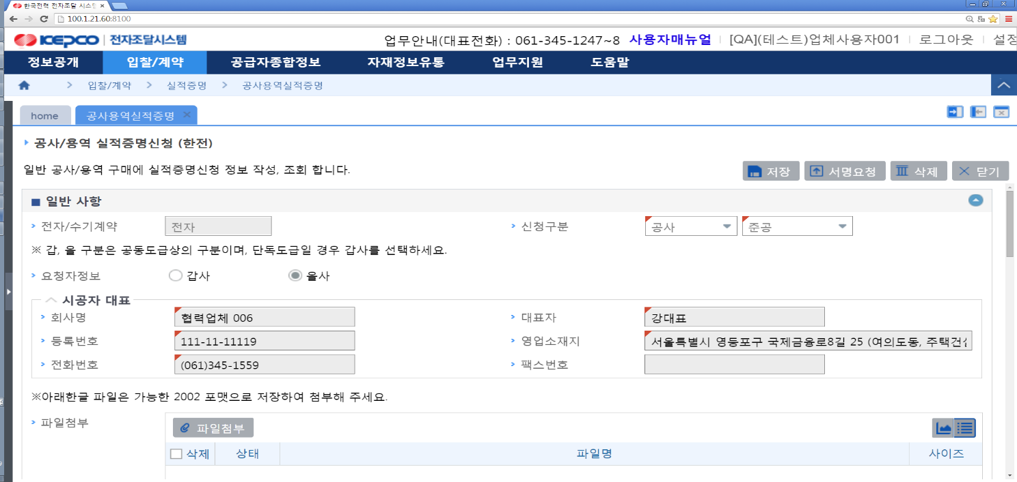
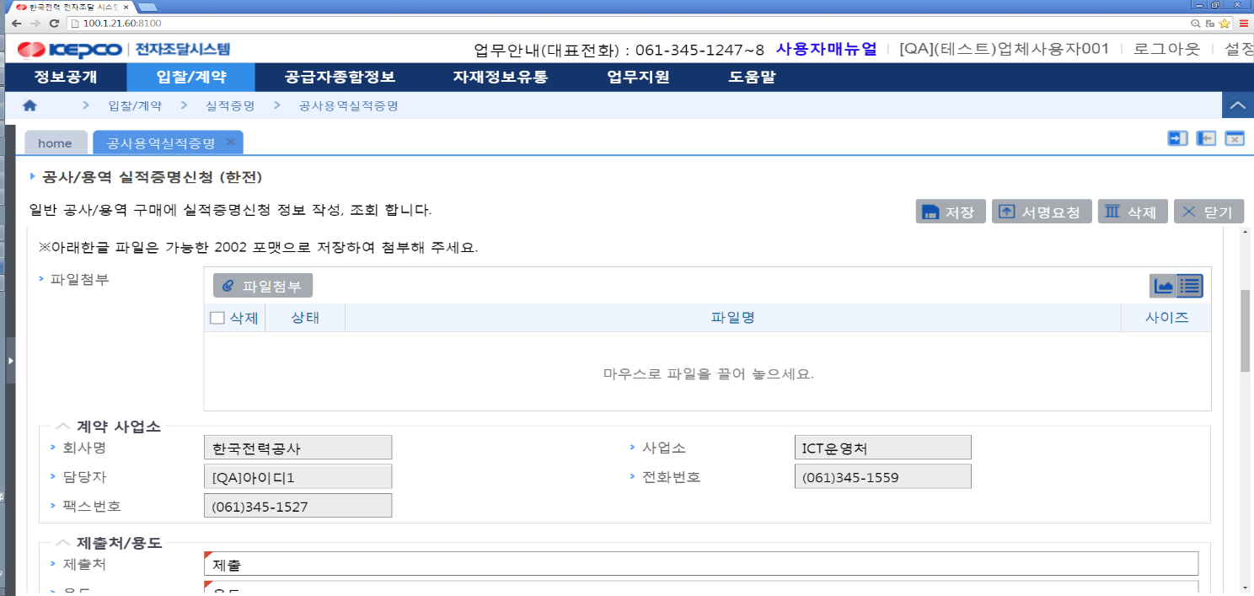
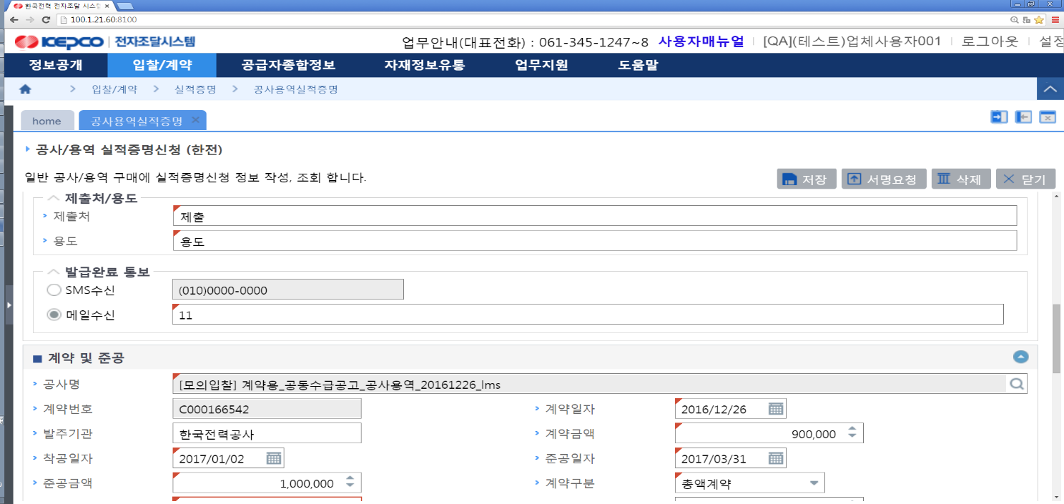
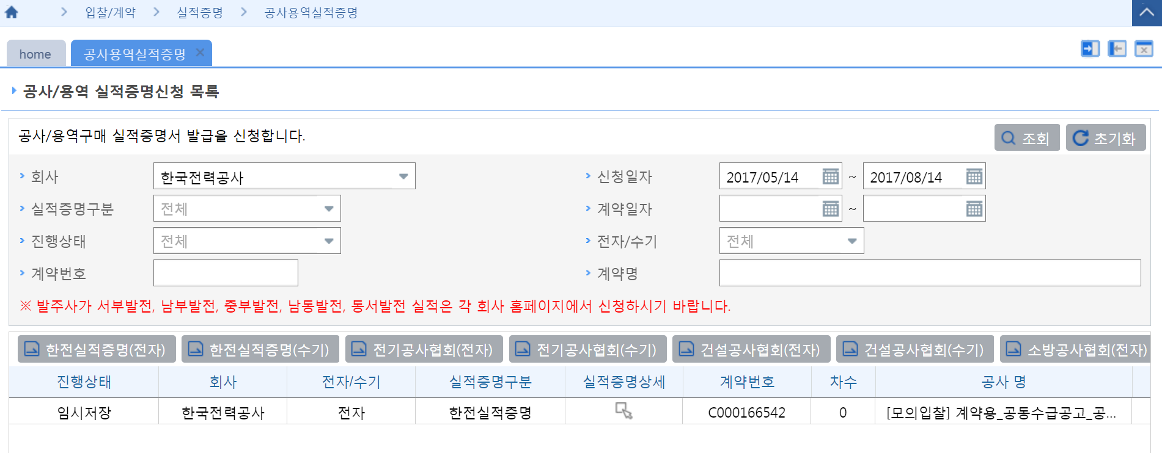- 구매 관련 일반사항 입력 (공사/용역 실적증명 화면)
- 실적증명의 제출처/용도를 입력
- 발급완료에 대한 통보를 받을 수신방식을 선택
- 계약 및 납품내용 입력(공사용역 실적증명 화면)
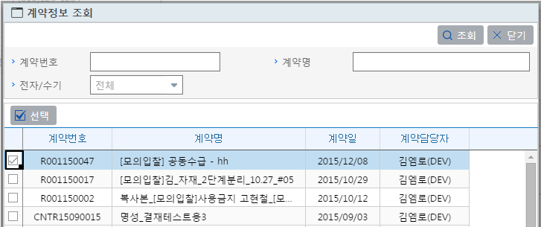
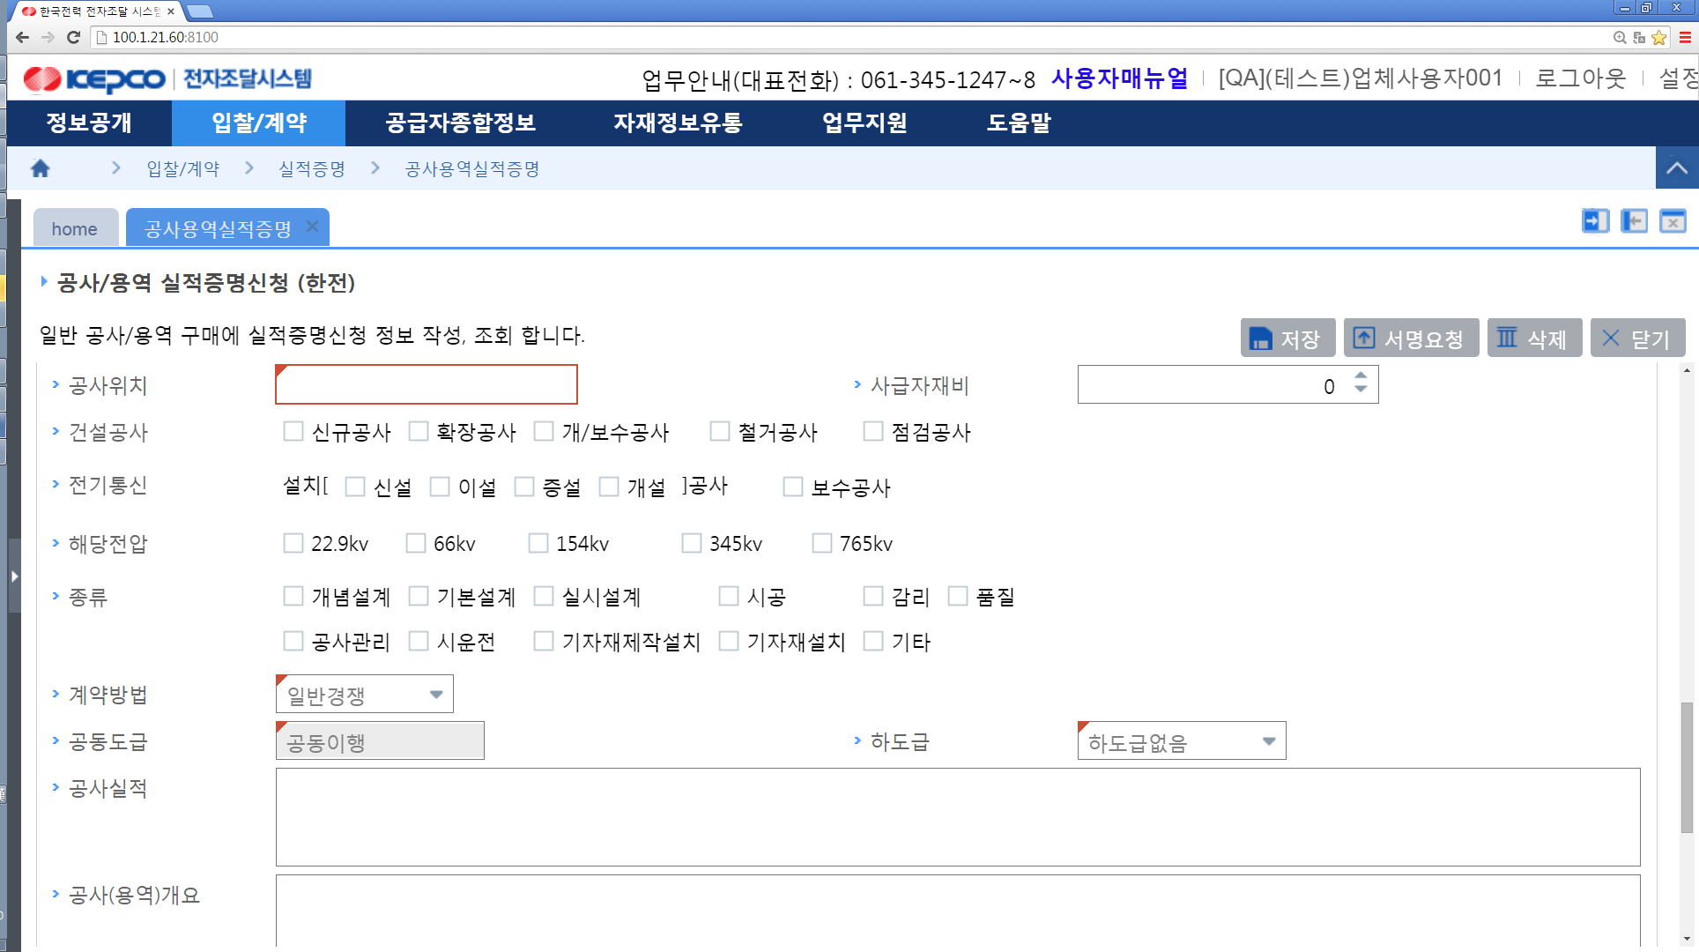
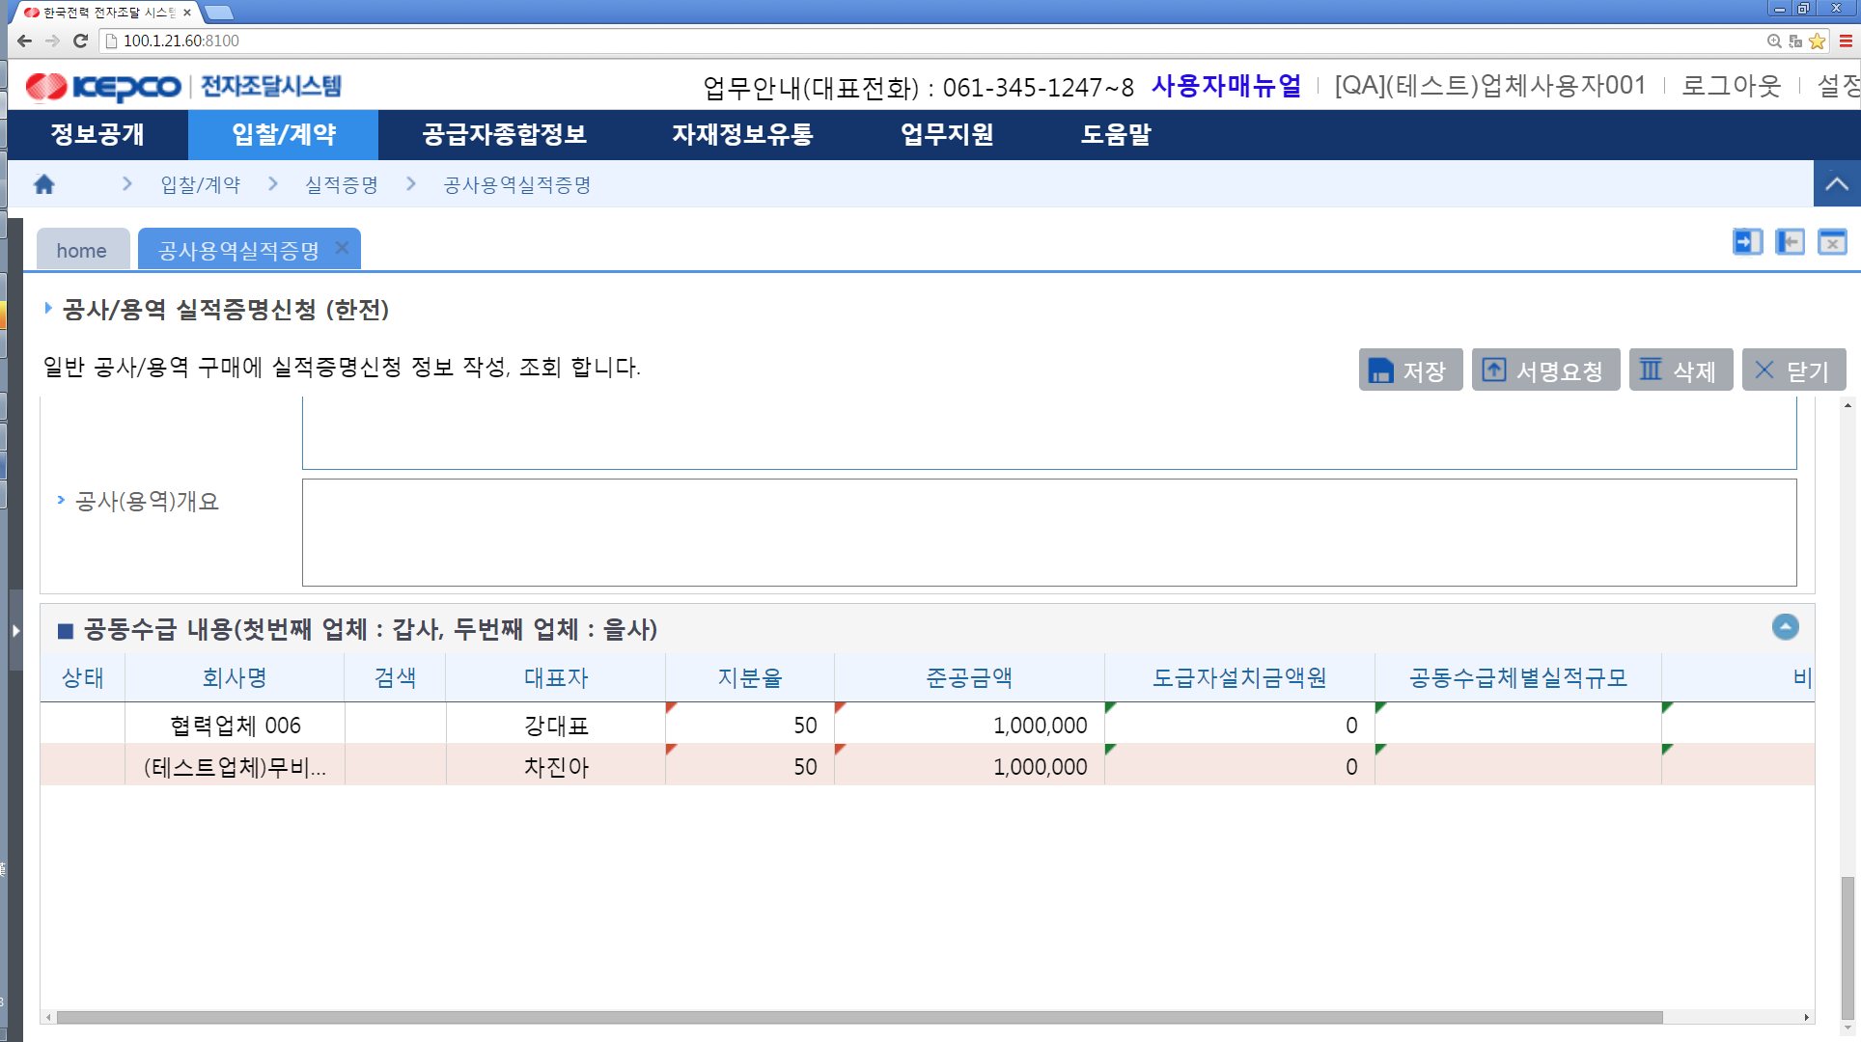
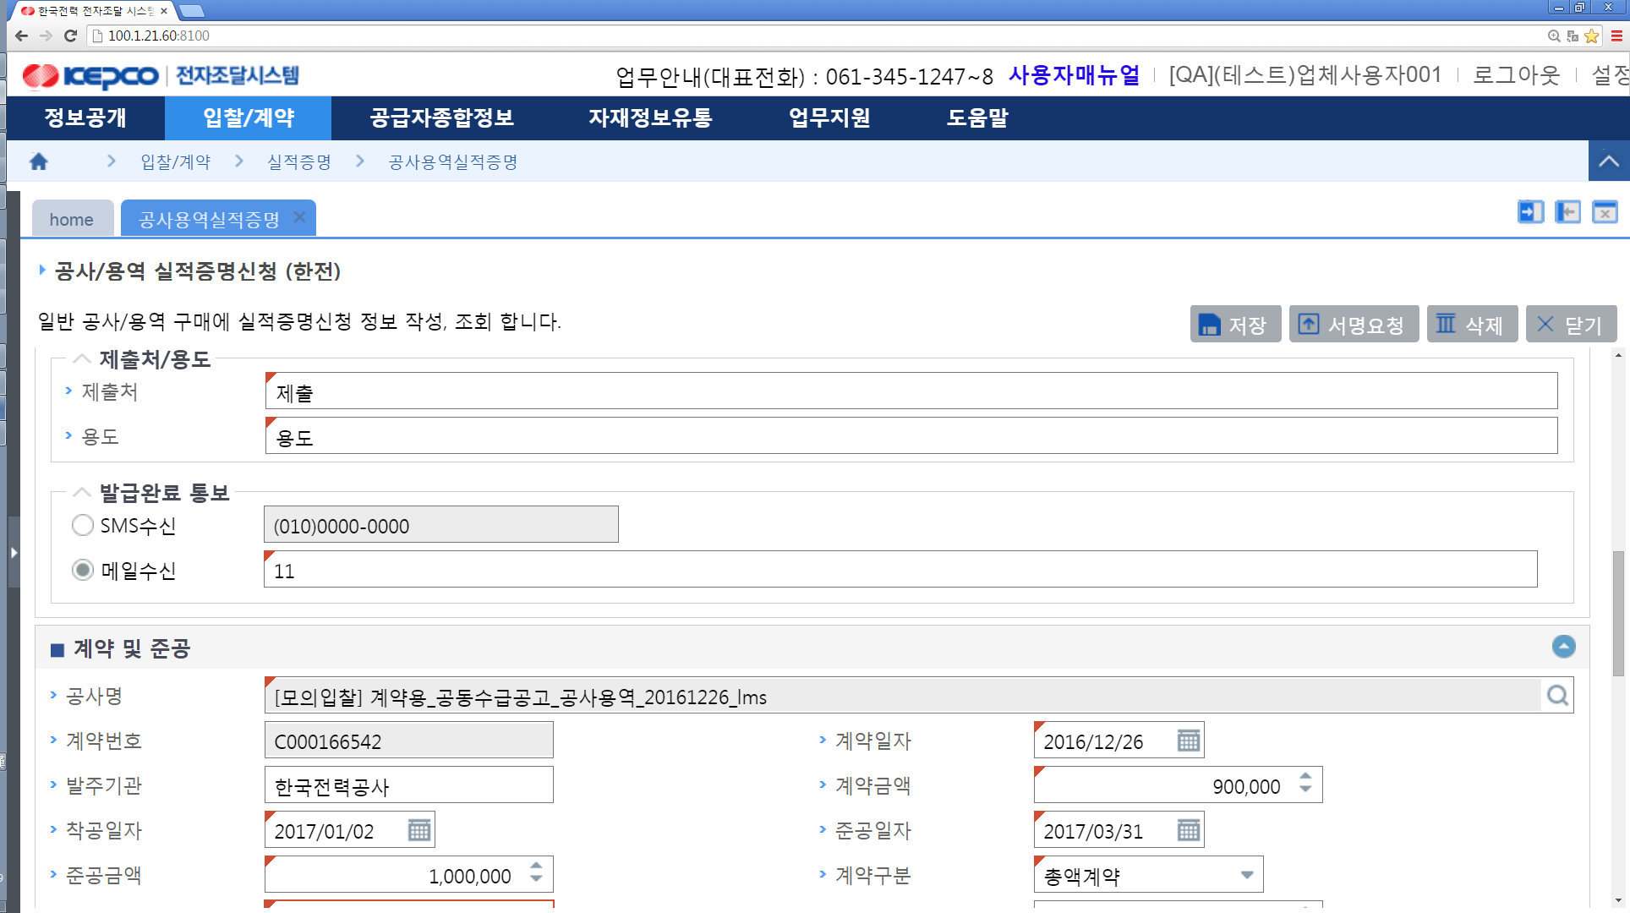

- 계약번호 검색 아이콘을 클릭하면 해당 업체가 체결한 계약목록을 조회할 수 있는 화면을 조회
- 조회된 계약정보 목록 중 실적증명 발급을 받고자 할 계약을 체크하고 ‘선택’버튼을 누르면, 해당 계약과 관련된 정보가 자동입력됨

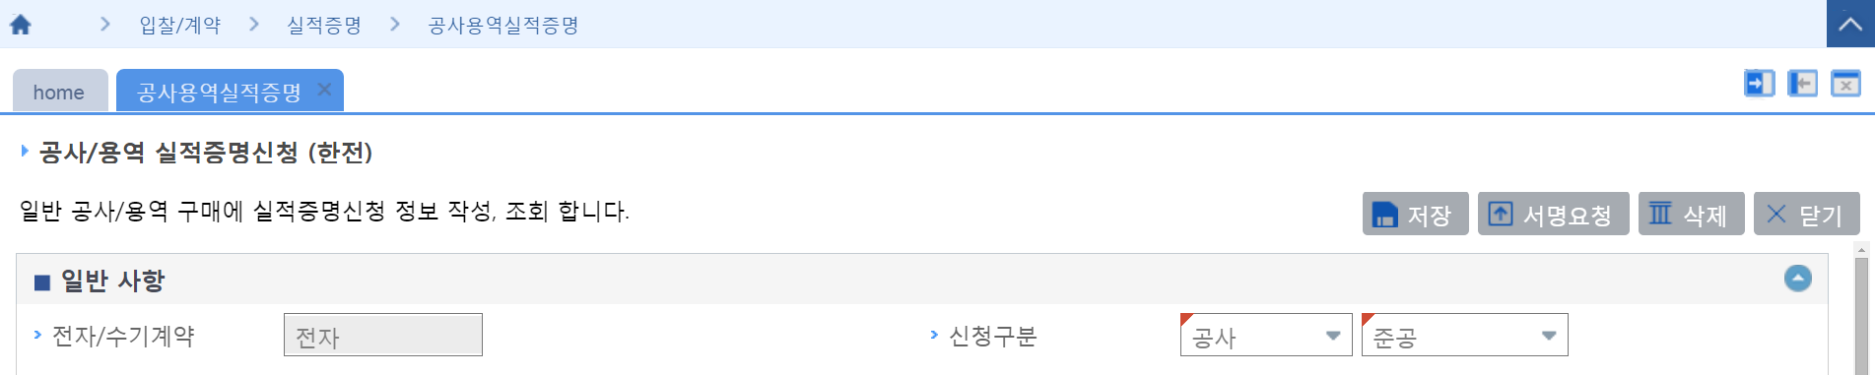
- ‘저장’버튼을 클릭하여 실적증명발급신청서를 저장하면
‘발급신청’버튼이 활성화됨
- ‘발급신청’버튼을 클릭하면, 인증서 입력을 할 수 있는
화면을 조회함. 인증서를 선택하고 암호를 입력하면, 실적증명 신청서를 구매사로 전송함
[Case 2] 실적증명 발급 완료 단계
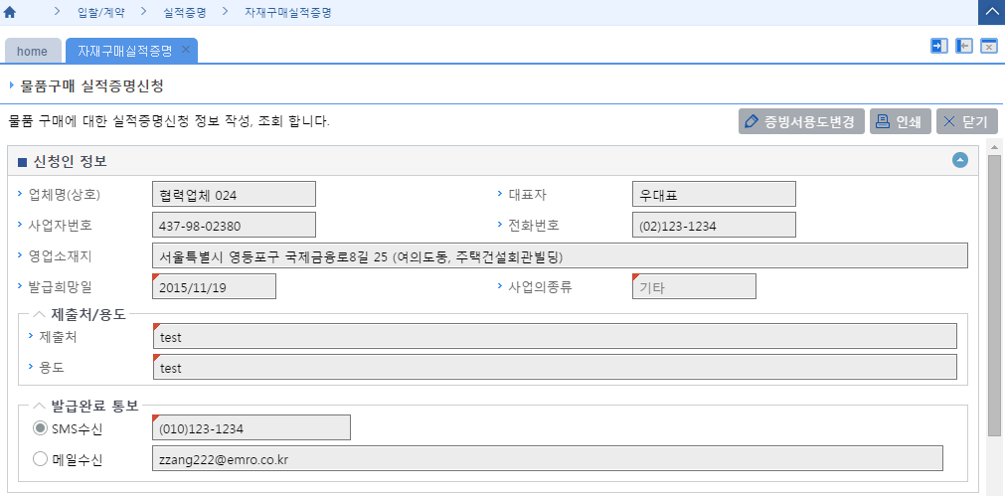
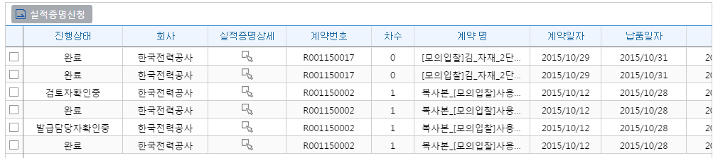

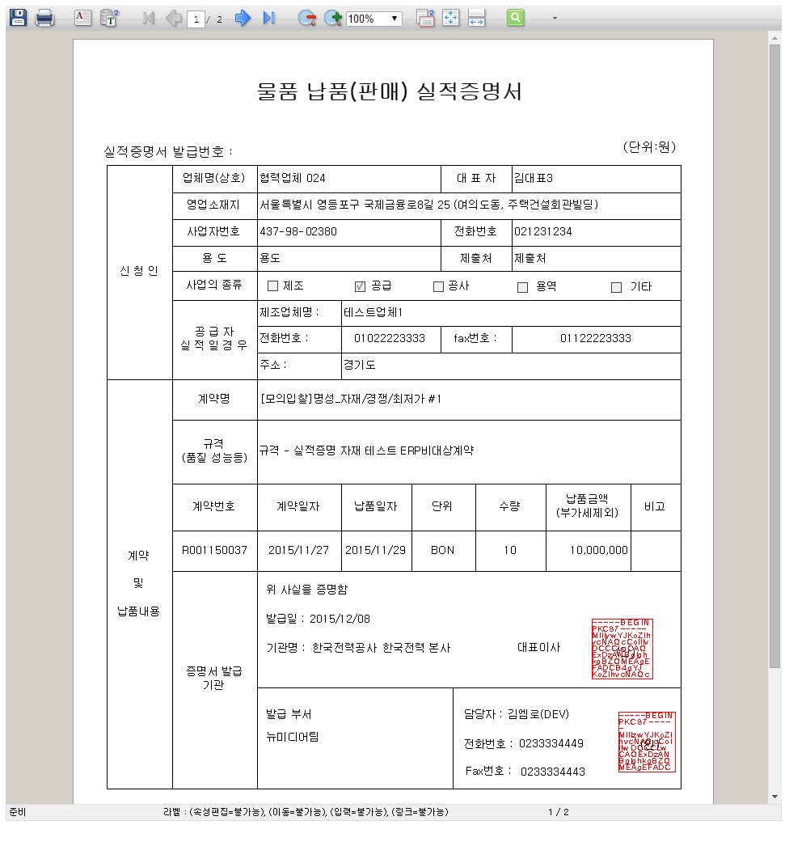

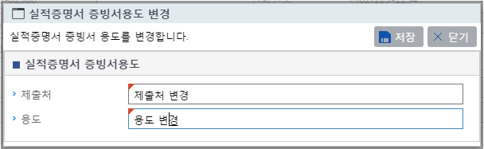

- 발급완료 된 실적증명의 실적증명상세 아이콘을 클릭하면, 실적증명 상세 내용을 확인할 수 있는 화면을 조회
- ‘증빙서용도변경’버튼을 클릭하면, 해당 실적증명서의 ‘제출처’, ‘용도’에 대한 내용을 변경하여 활용가능
- ‘인쇄’버튼을 클릭하면, 해당 건에 대한 실적증명서 인쇄가능

[참고] 지문인식 예외적용 신청방법
메뉴경로 | 업무지원 > MyPage > 지문인식예외신청

지문인식 예외적용 신청
적용대상 | - 지문인식 신원확인이 의무적으로 적용되는 입찰에 한함
이용대상 | - 입찰대리인 중 지문보안토큰 지문인식을 통해 입찰 참가가 곤란한 입찰대리인  - 지문을 등록한 입찰대리인 중 지문보안토큰 장애, 분식, 지문인식 실패, 지문을 등록한 손가락의 손상 등으로 지문인식을 통한 입찰서 제출이 곤란한 경우에만 사용
이용방법 | - 공급업체 포탈(KEPCO SRM)에 로그인 후(업무지원 > 회원센터 > 지문인식예외신청)화면에서 예외신청
제한사항 | - 지문예외 신청서를 작성한 입찰자는 신청서 제출 이후 48시간 이내에는 기존 인증서로 입찰서 제출이 가능  - 지문예외 신청은 2회까지 가능하며, 초과하여 신청서를 제출하고자 하는 경우 사전에 조달청을 방문하여 ‘지문인식 예외적용 신청횟수 초기화 요청서’를 제출하고 지문보안토큰 점검 등 입찰서 제출에 필요한 조치를 해야함  - 방문시 준비사항 : 지문보안토큰(필수), 신분증(필수), 사업자용 및 개인용 인증서(선택)  ※ 지문예외 신청 초기화는 조달청(www.g2b.go.kr)에서만 가능함
주의사항 | - 지문예외 신청서 제출은 지문인식 의무적용 입찰에 지문인식이 불가능하여 긴급하게 지문인증서로 입찰서 제출이 필요한 경우에만 신청함  - 지문인식예외 신청서를 등록한 입찰자는 개인신원확인시 본인의 개인인증서만 가능함

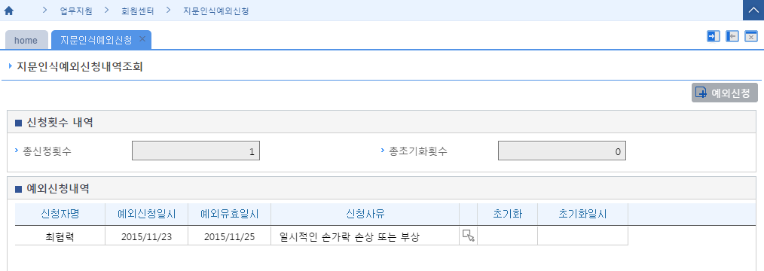
1)
2)

1) 신청횟수 내역 : 지문인식예외 신청횟수에 대한 내역을 확인
- 총신청횟수 : 지문인식예외 총신청횟수를 나타냄(최대 2회)
- 총초기화횟수 : 지문인식예외 신청횟수에 대한 초기화횟수를 나타냄(조달청에서 입력함)
2) 예외신청 : 지문인식예외 적용신청을 진행
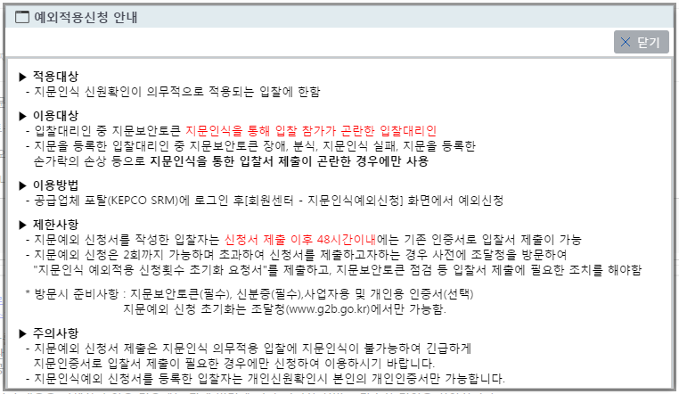

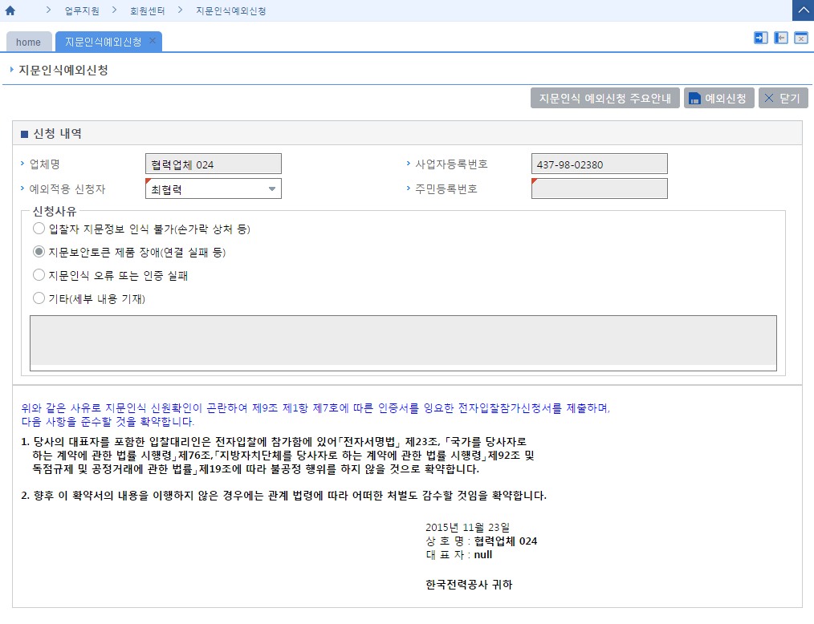

- ‘예외신청’버튼을 클릭하면, 예외적용신청 안내를 확인할 수 있는 화면을 조회
(‘지문인식 예외신청 주요안내’버튼 클릭시 해당 안내에 대해 재확인 가능)
- 예외적용 신청자를 선택하고, 사유를 선택
(‘기타’를 선택한 경우 세부내용을 입력해야함)
- ‘예외신청’버튼을 클릭하면, 지문인식예외 신청이 완료되며, 지문인식예외 투찰 진행가능

